**ĐẠI HỌC ĐÀ NẴNG**

**TRƯỜNG ĐẠI HỌC SƯ PHẠM KỸ THUẬT**

**----------🙢🕮🙠----------**



**BÁO CÁO CUỐI KỲ  
LẬP TRÌNH C#**

**Đề tài : Website mua bán phụ kiện laptop**



**GIÁO VIÊN HƯỚNG DẪN :** LÊ THỊ BÍCH TRA

**SINH VIÊN THỰC HIỆN :** TĂNG THỊ DIỄM HƯƠNG

**MÃ SINH VIÊN** : 1811505310314

*Đà nẵng, ngày 20 tháng 6 năm 2021*

MỤC LỤC

**I.** **Yêu cầu** 3

**1.** **Admin** 3

1.1. Sử dụng template Admin mẫu, hiệu chỉnh lại cho phù hợp, và sử dụng các class css, bootstrap cho các chức năng bên dưới. 3

1.1.1. Code 3

1.1.2. Kết quả 12

1.2. Thực hiện chức năng Kiểm tra đăng nhập 12

1.2.1. Code 12

1.2.2. Kết quả 17

1.3. Hiển thị danh sách UserAccount 18

- Phân trang danh sách tài khoản người dùng (5 user/trang) và chức năng tìm kiếm 18

- Xóa 1 người dùng có Status là Blocked 18

1.3.1. Code 18

1.3.2. Kết quả chức năng phân trang và tìm kiếm trang người dùng 24

1.3.3. Kết quả xóa 1 người dùng có status là block 24

1.4. Hiển thị danh sách sản phẩm 25

1.4.1. Code 25

1.4.2. Kết quả sản phẩm sắp xếp theo số lượng tăng dần, đơn giá giảm dần 32

1.4.3. Kết quả chuyển sang trang chi tiết sản phẩm 33

1.5. Thiết kế form, thực hiện chức năng thêm 1 sản phẩm: 33

Form gồm có các Label kèm các Textbox: ID, Tên sản phẩm, đơn giá, số lượng và Loại Sản phẩm (dropdownlist: đổ dữ liệu của bảng Loại sản phẩm vào). 33

Yêu cầu thực hiện: 33

- Sử dụng Strongly typed Html Helper cho các thẻ trên form. 33

- Validation dữ liệu trên form (dùng DataAnnotation) 33

1.5.1. Code 33

1.5.2. Kết quả 35

2. Thực hiện các yêu cầu cho trang Người dùng 35

2.1. Download 1 template bán hàng bất kỳ, hiệu chỉnh lại cho phù hợp với dữ liệu của bảng Sản phẩm. 35

2.2. Đổ dữ liệu của bảng sản phẩm vào trang chủ. 39

2.3. Kết quả 40

# **Yêu cầu**

## **Admin**

### Sử dụng template Admin mẫu, hiệu chỉnh lại cho phù hợp, và sử dụng các class css, bootstrap cho các chức năng bên dưới.

### Code

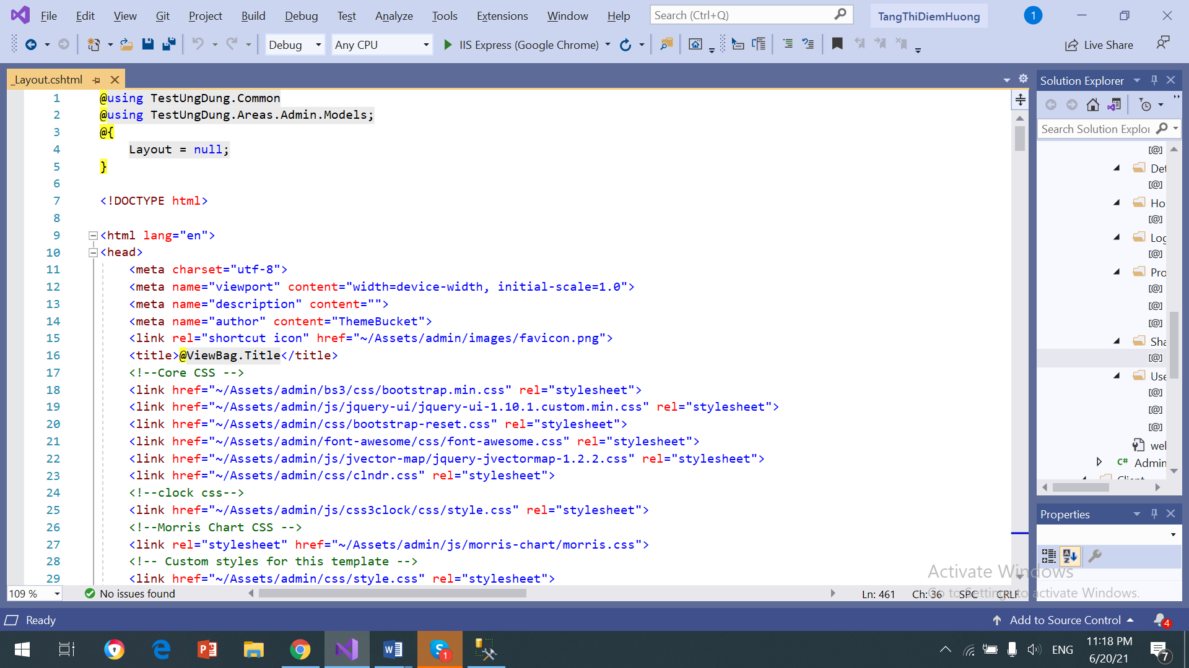

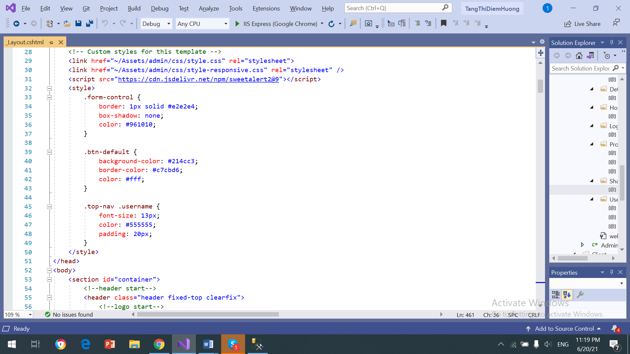

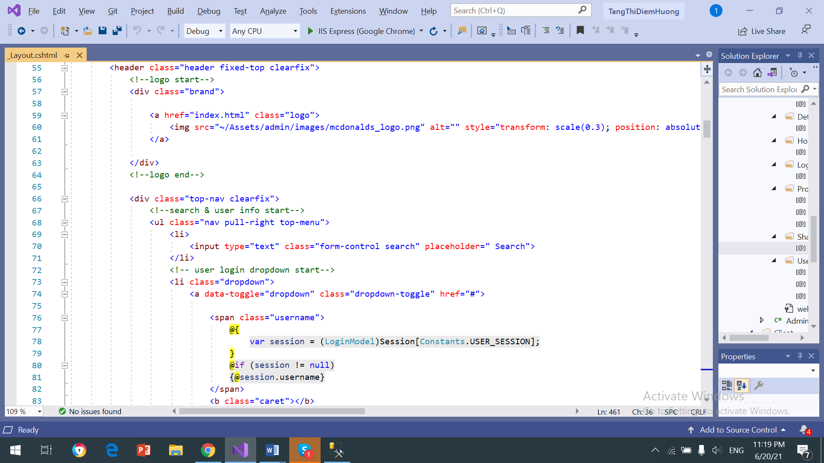

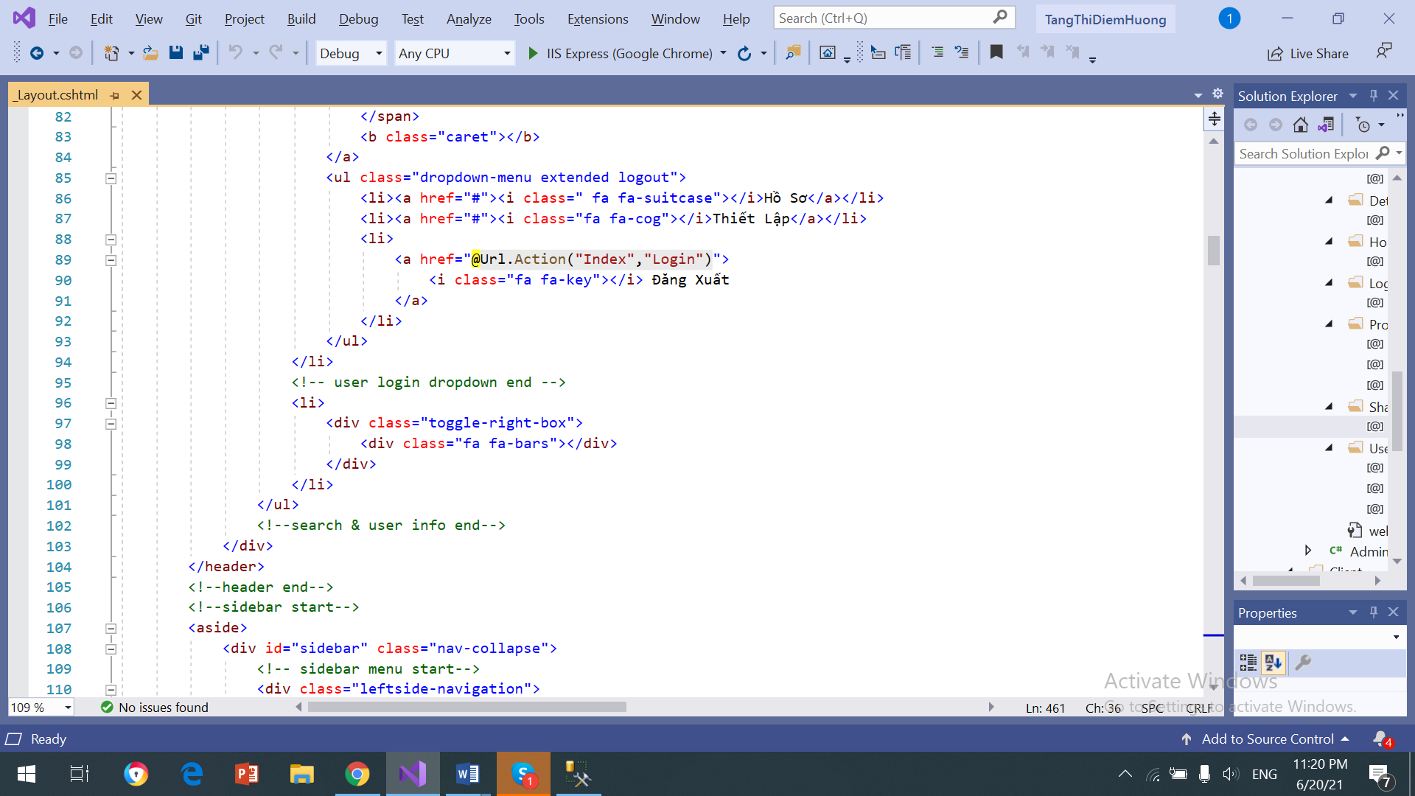

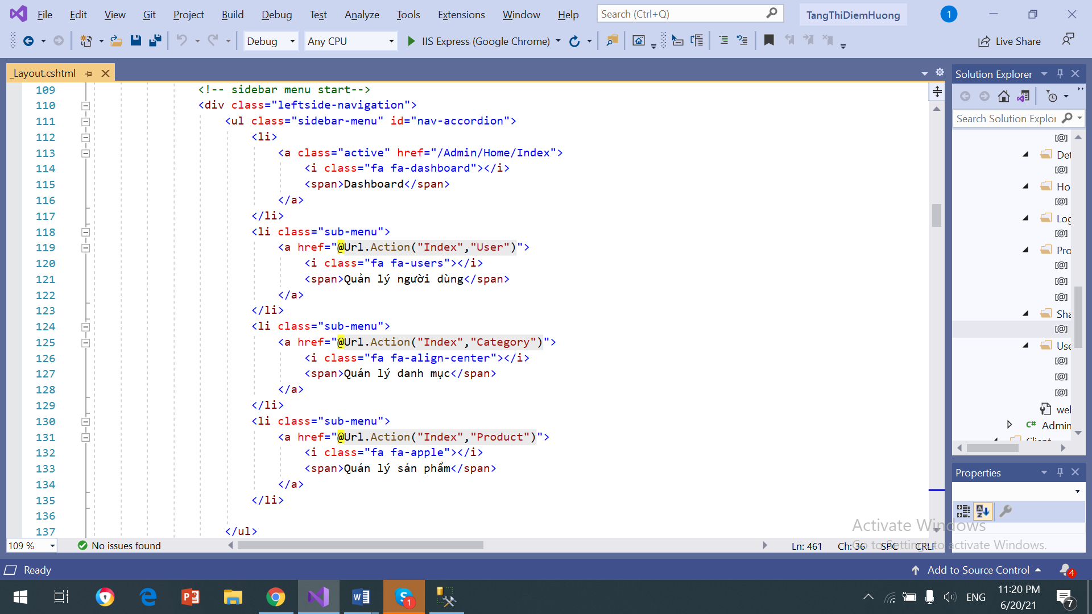

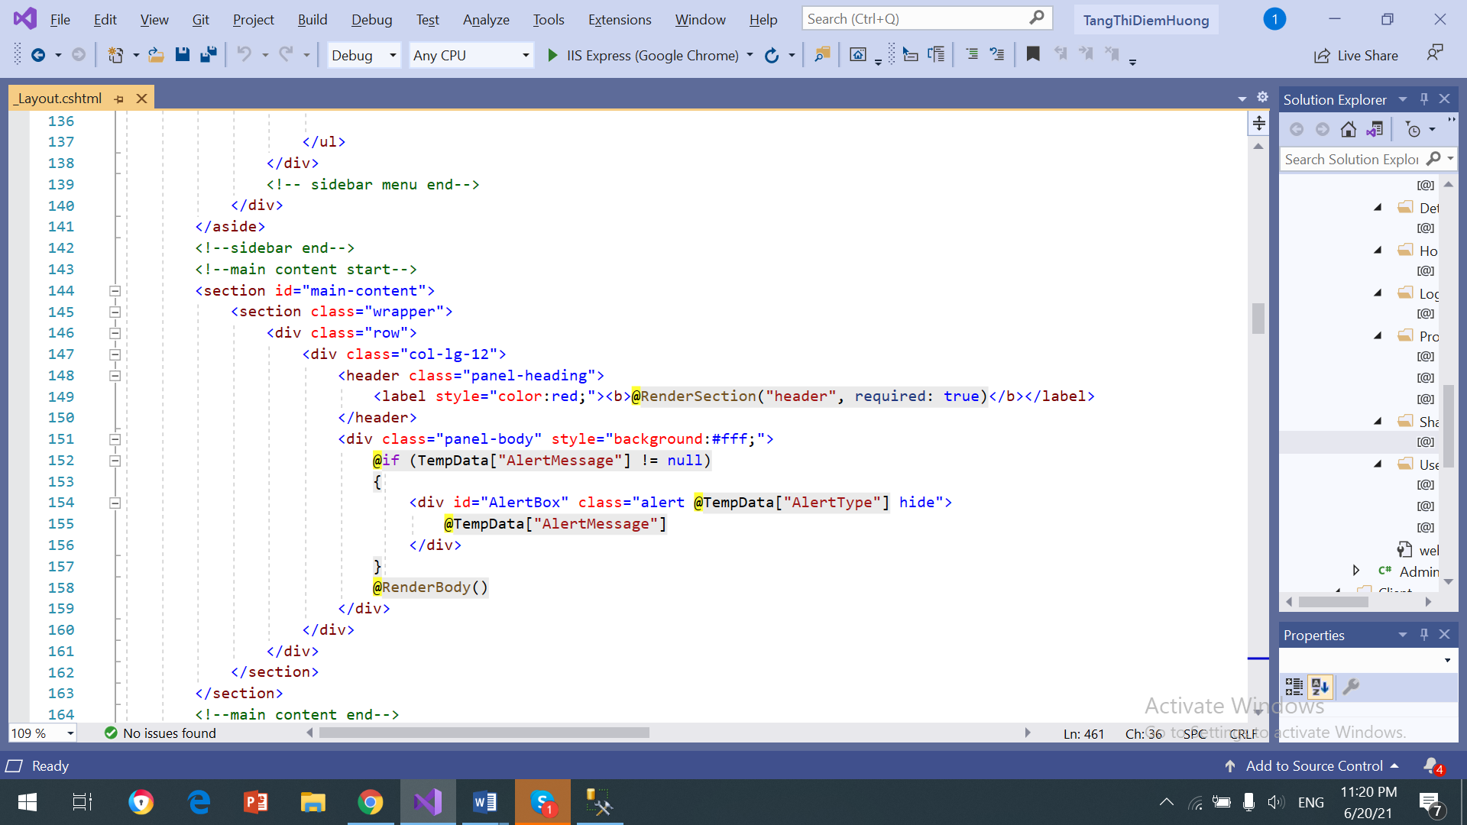

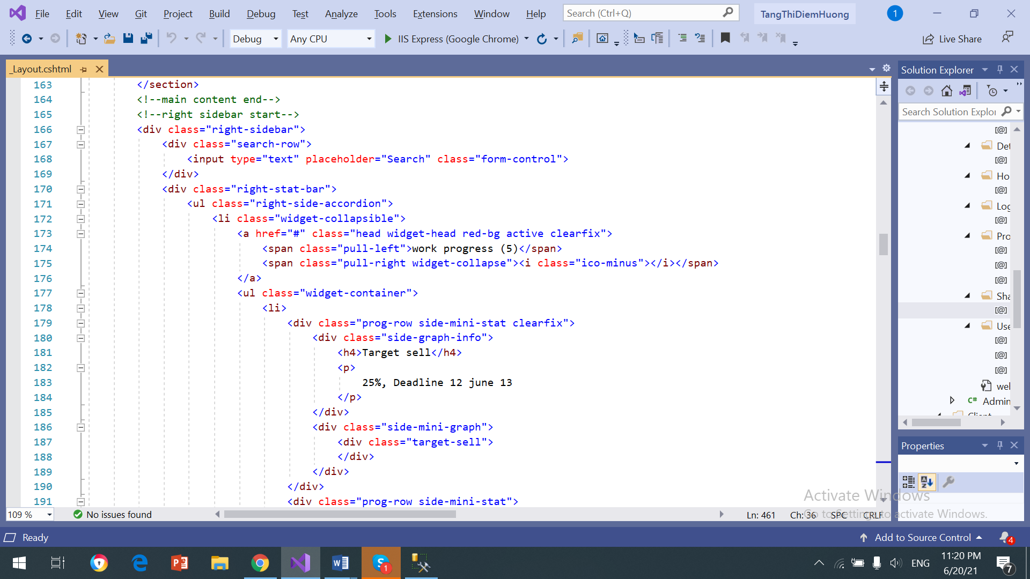

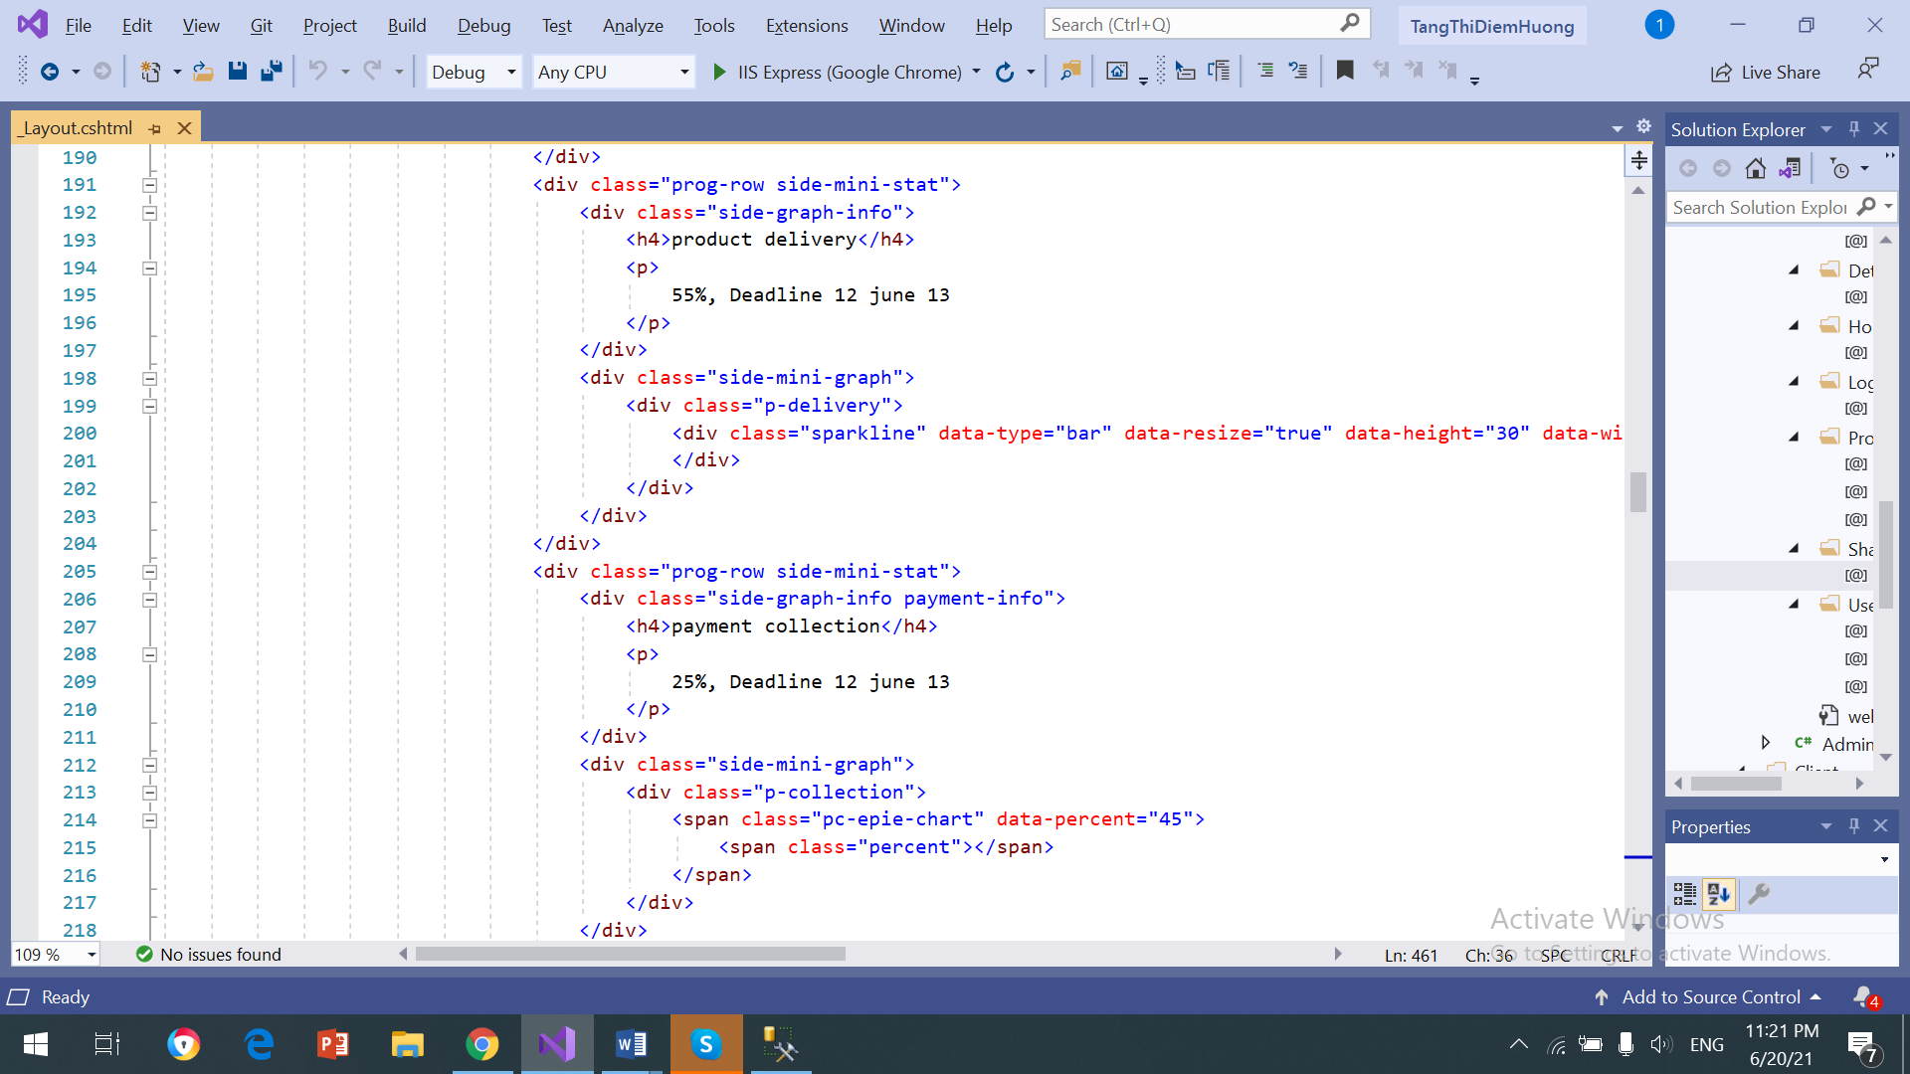

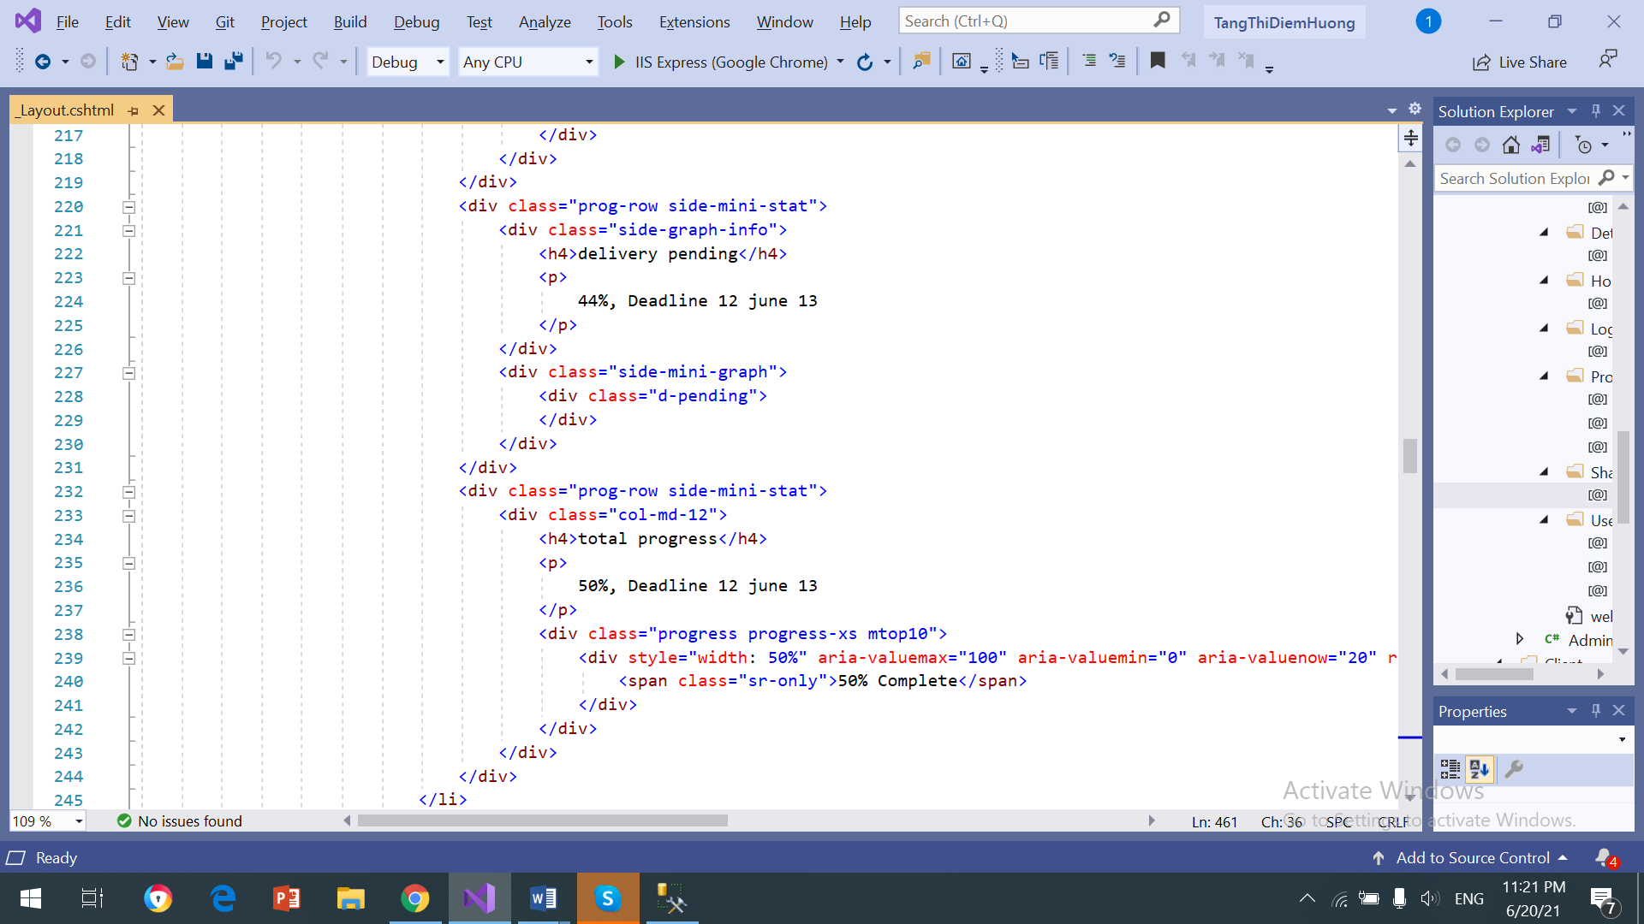

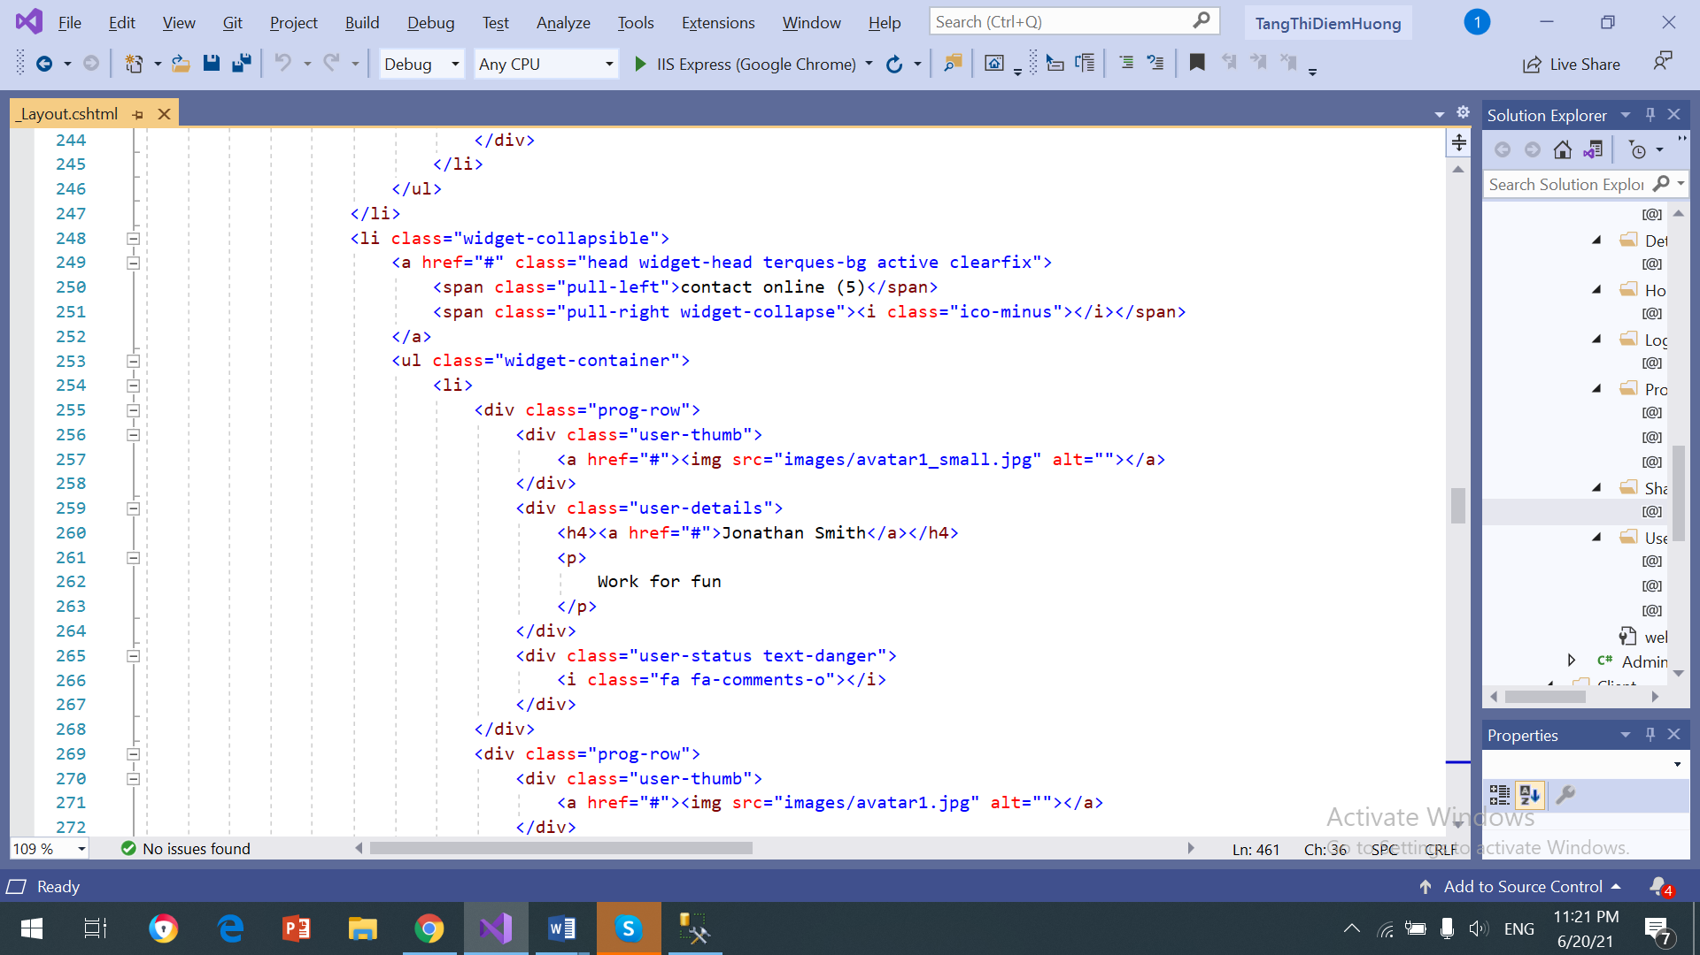

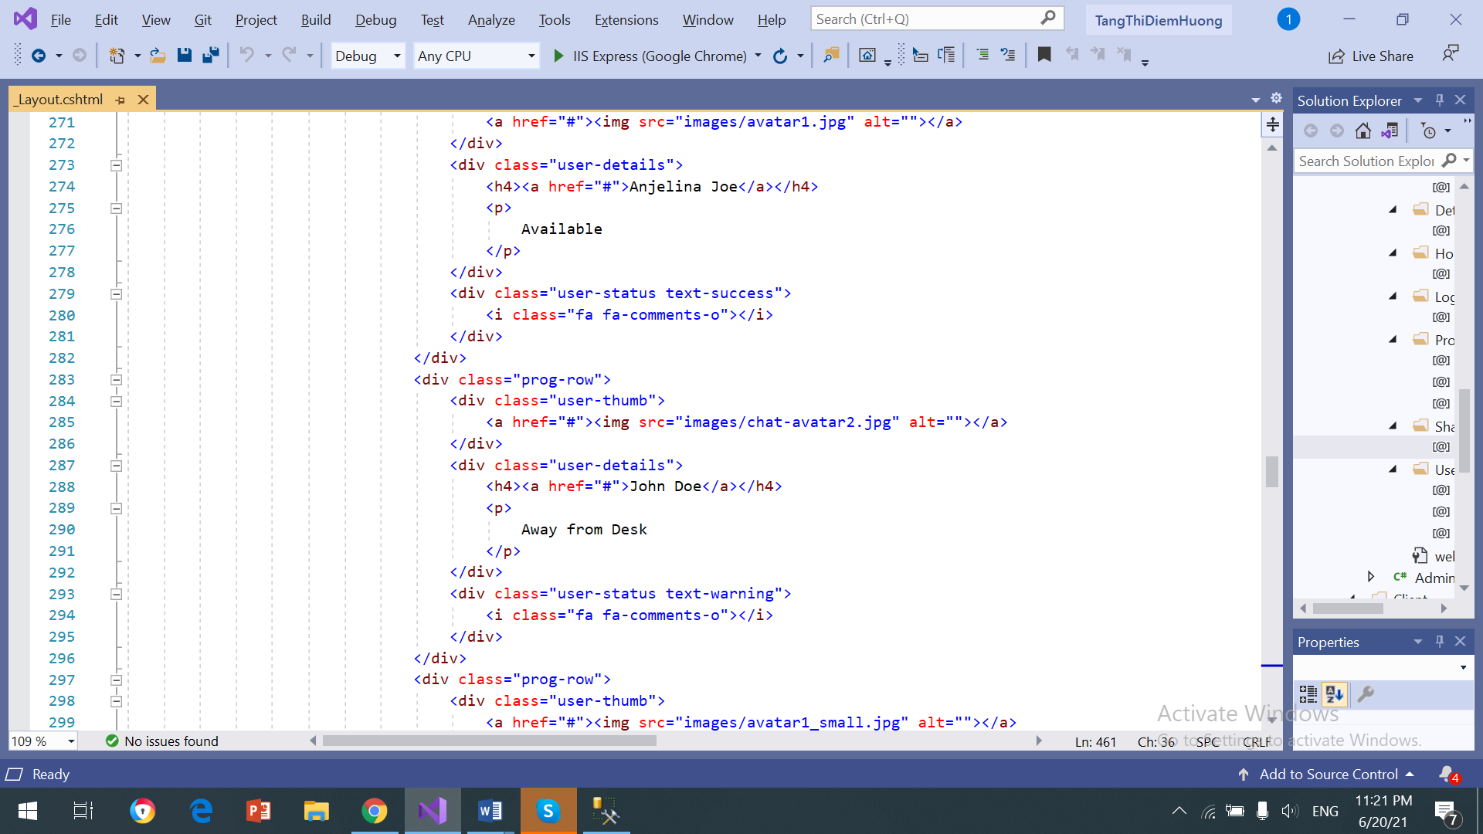

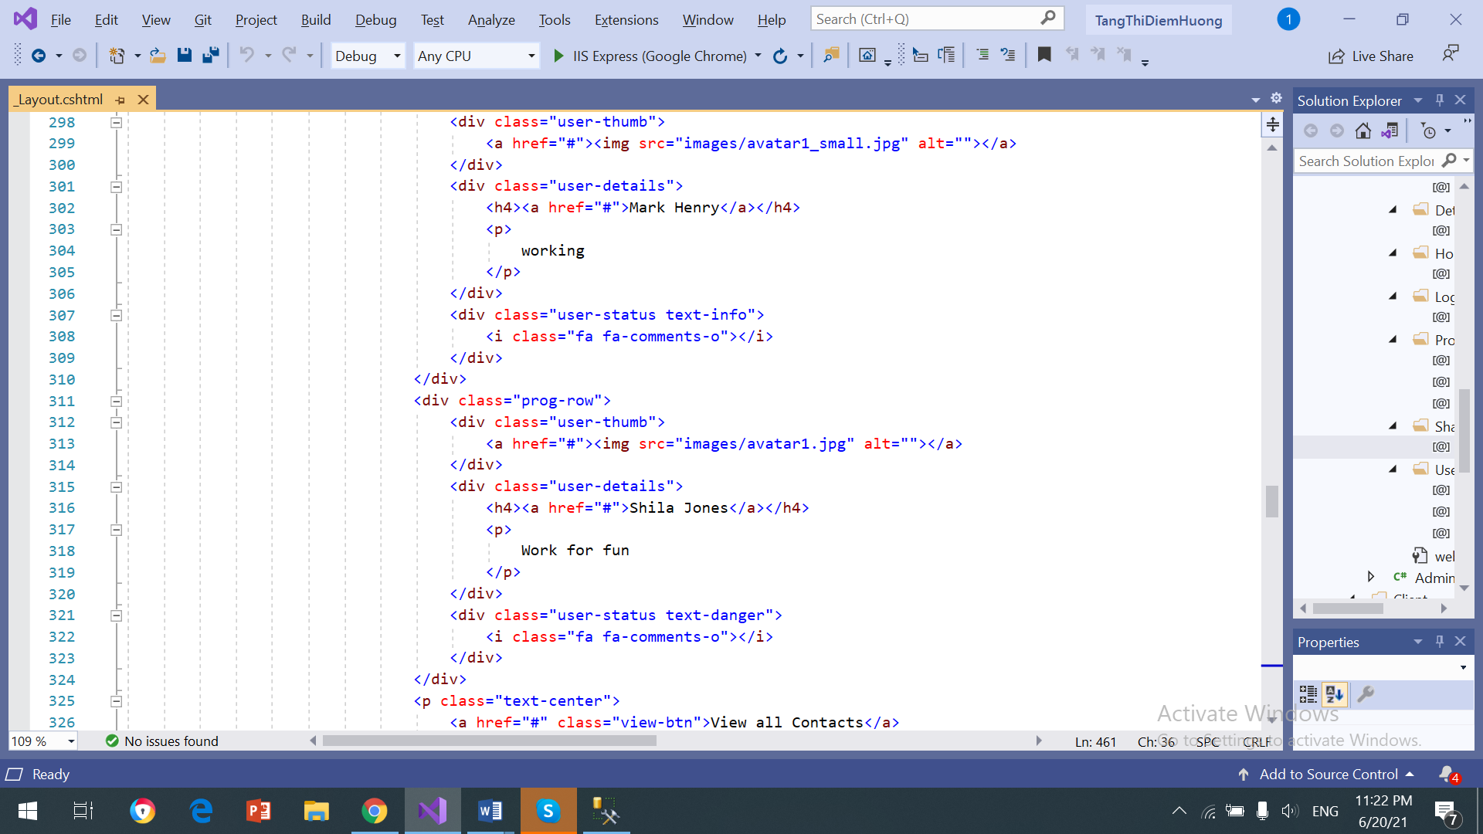

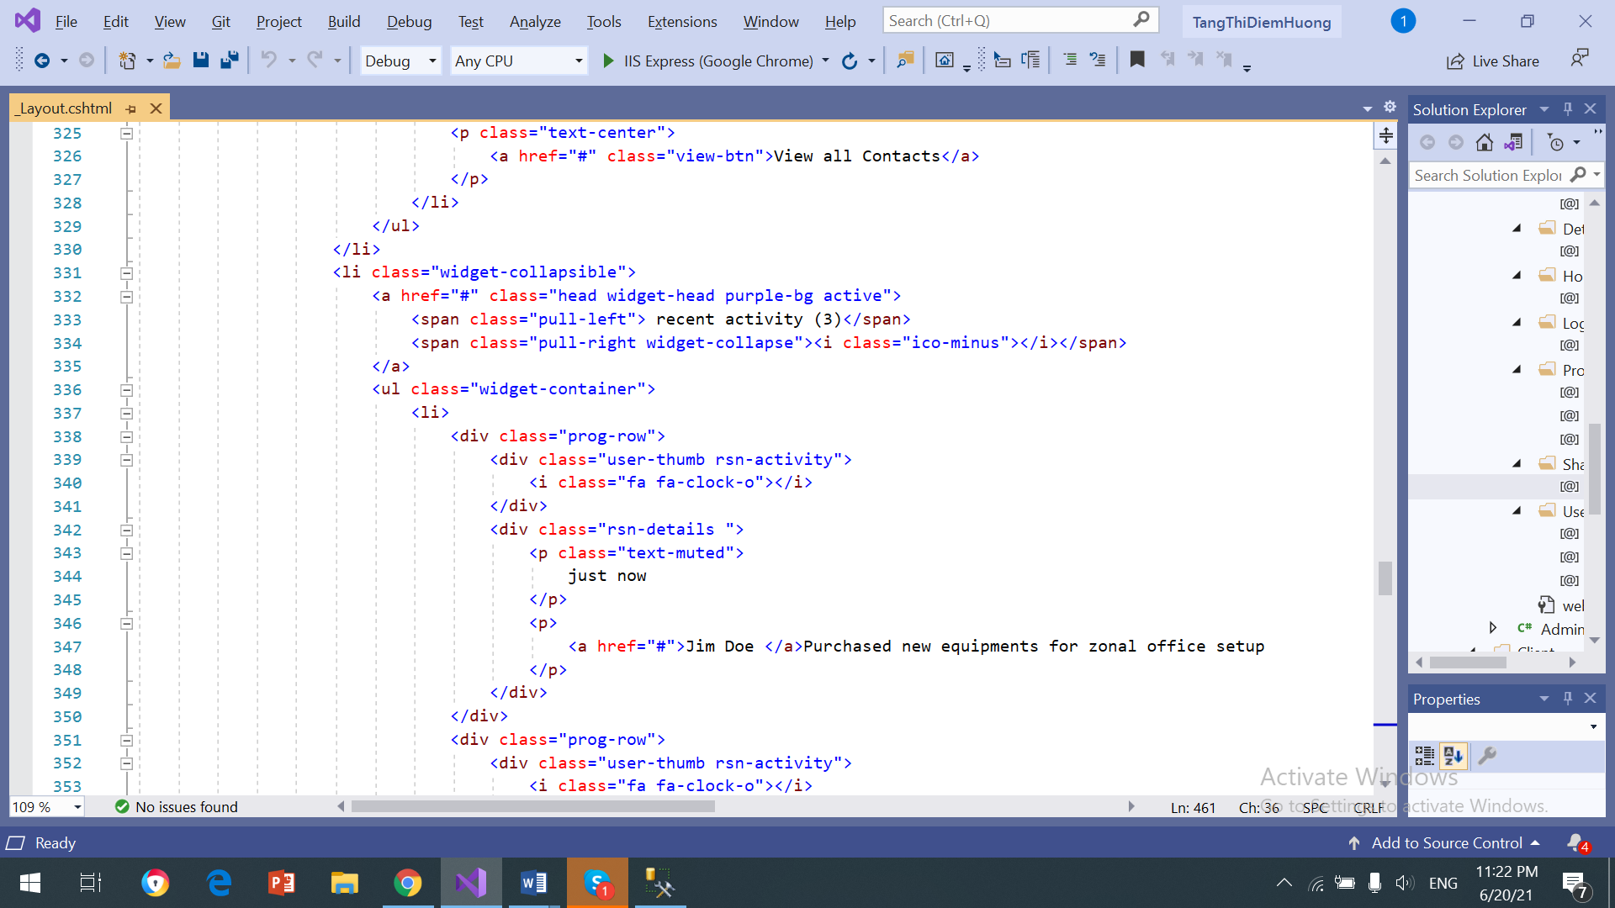

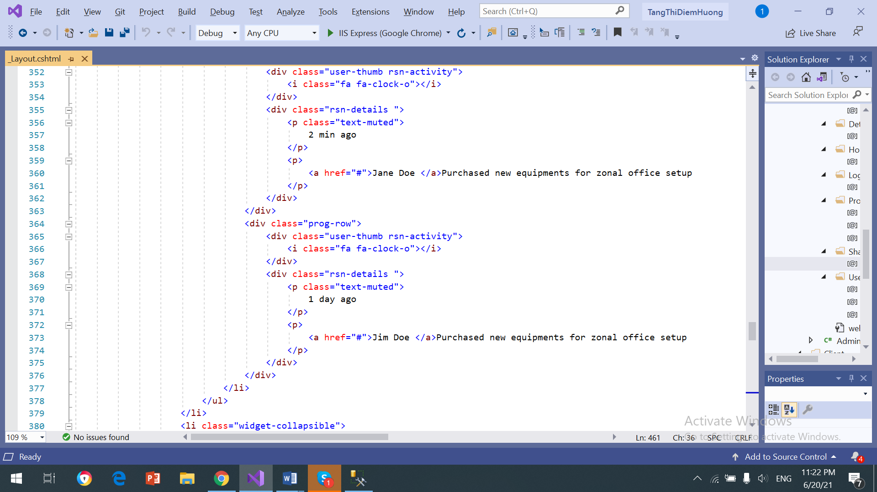

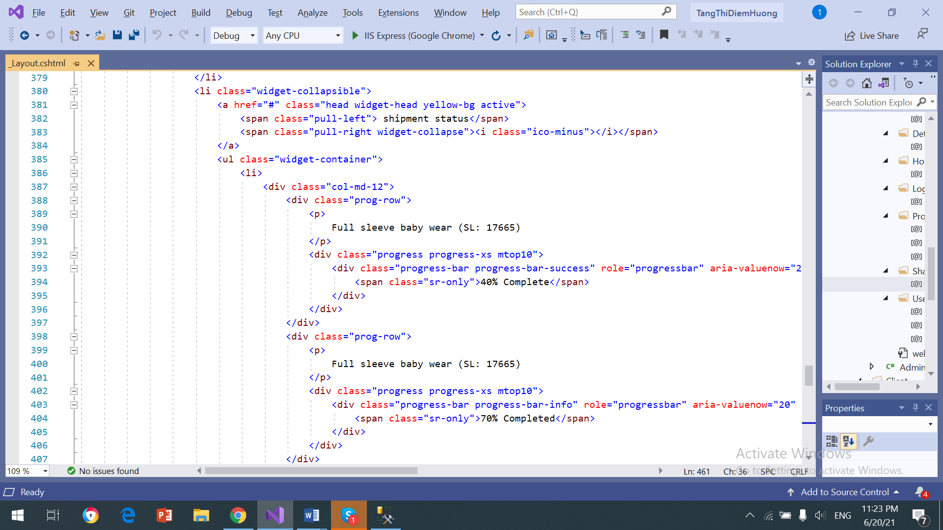

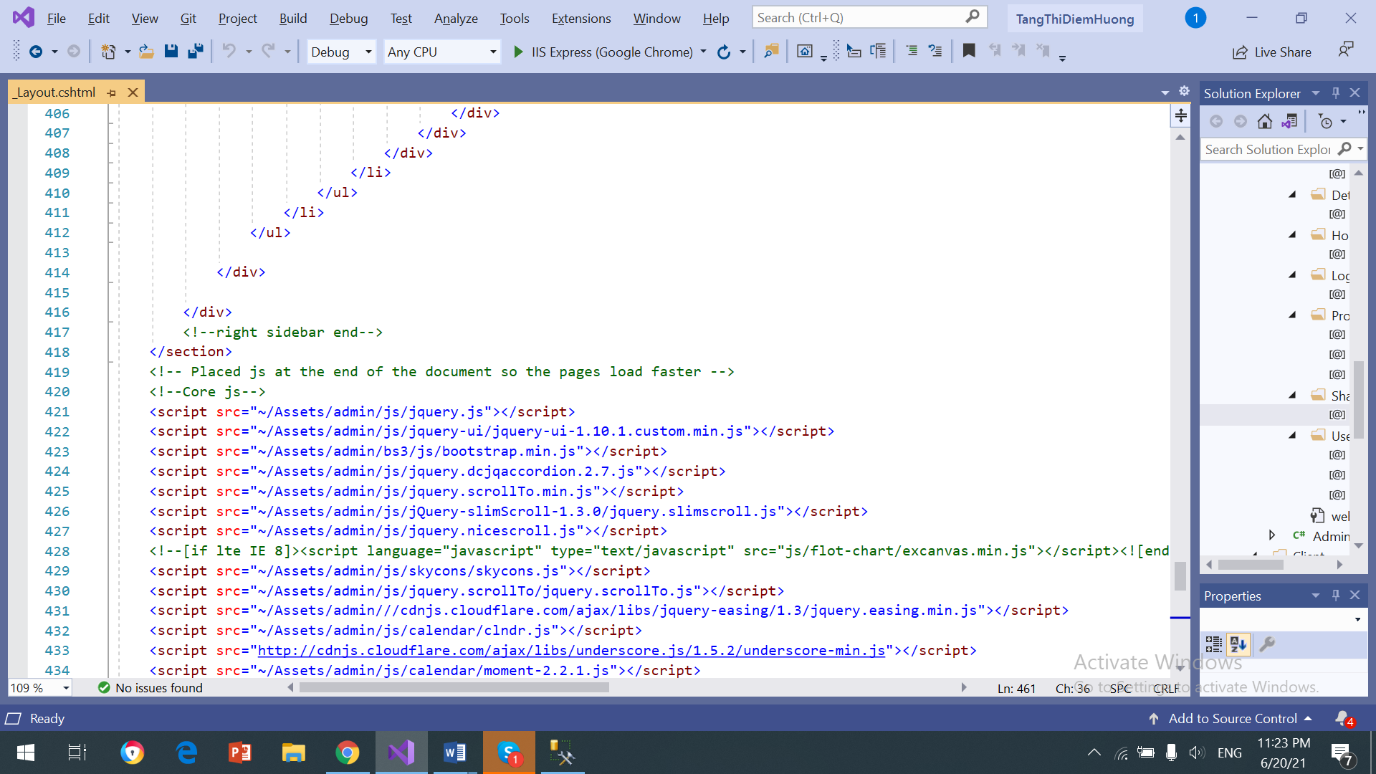

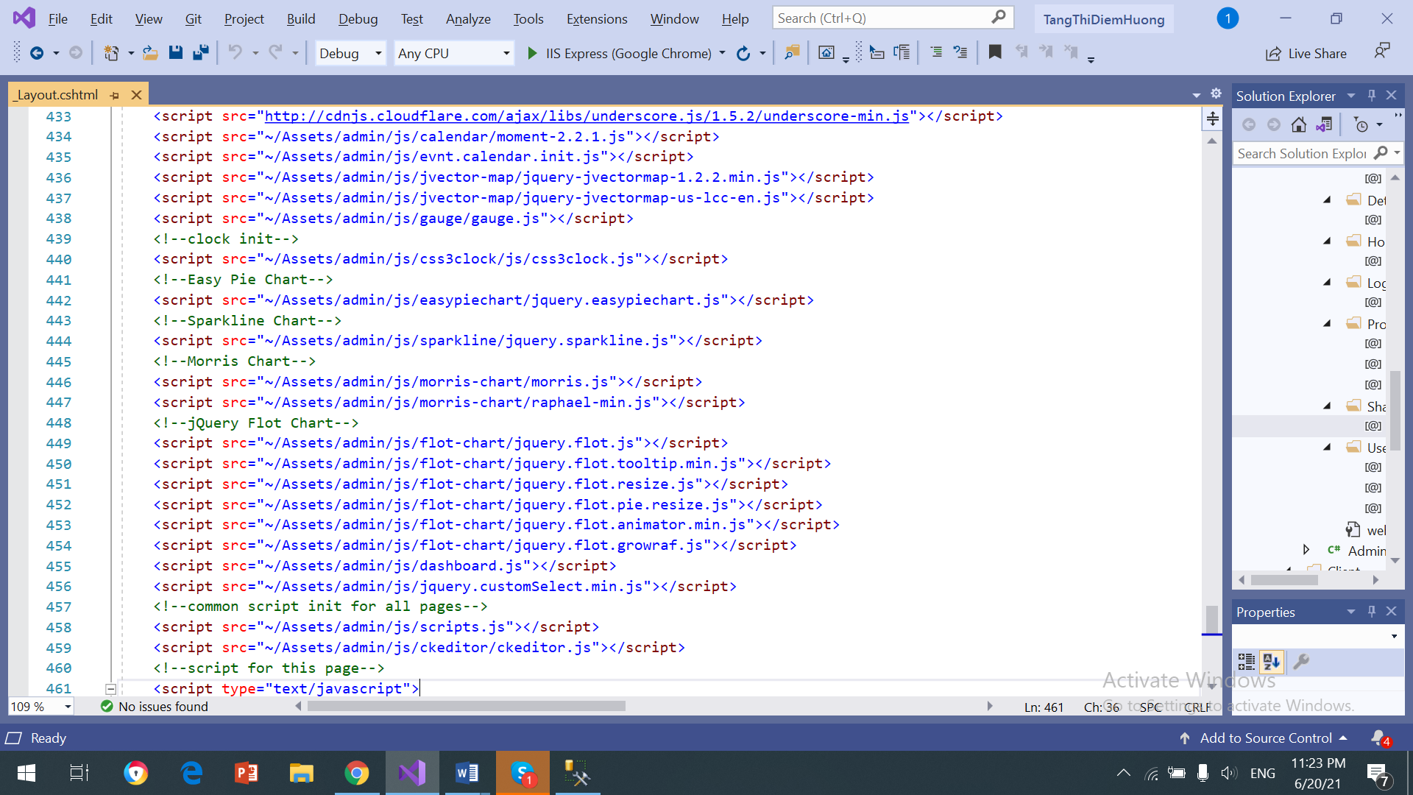

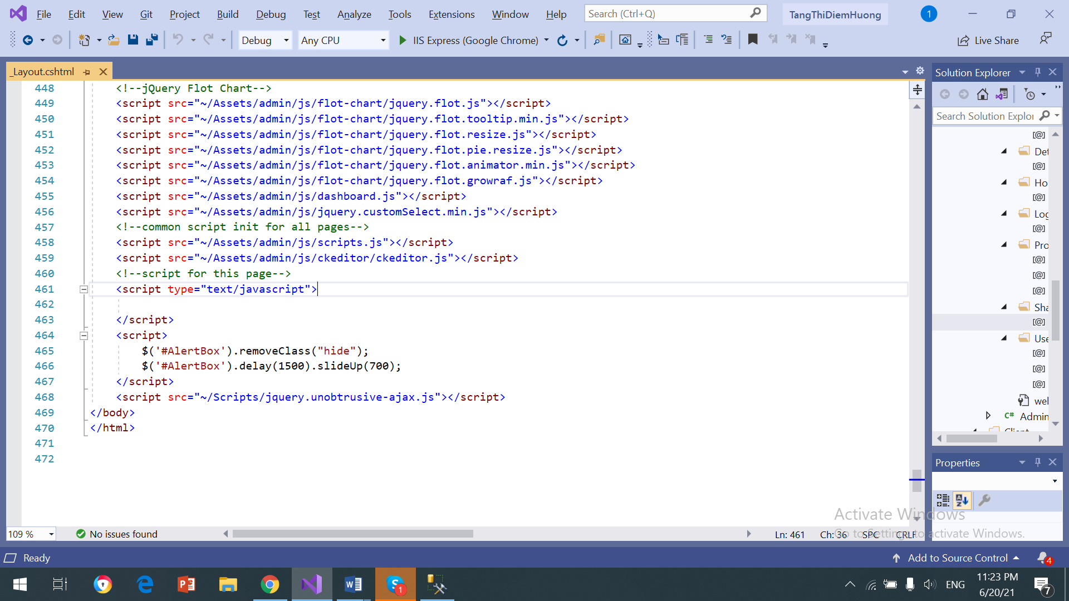

### Kết quả

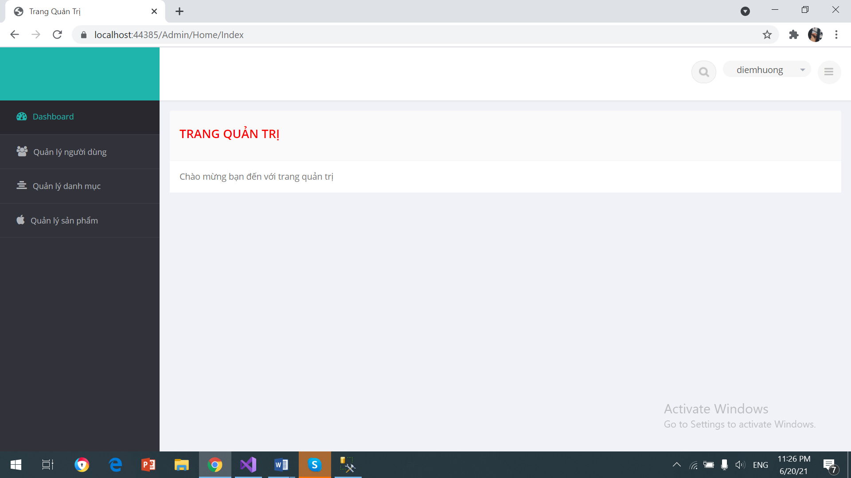

### Thực hiện chức năng Kiểm tra đăng nhập

### Code

Dao: UserDao.cs

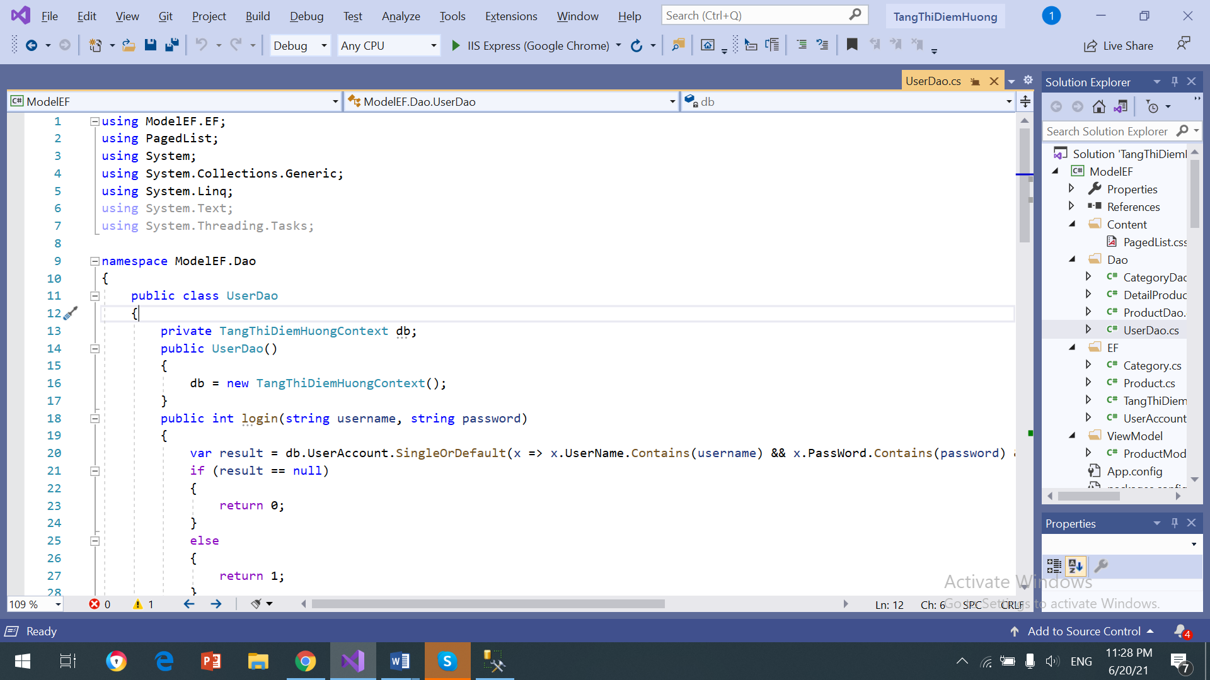

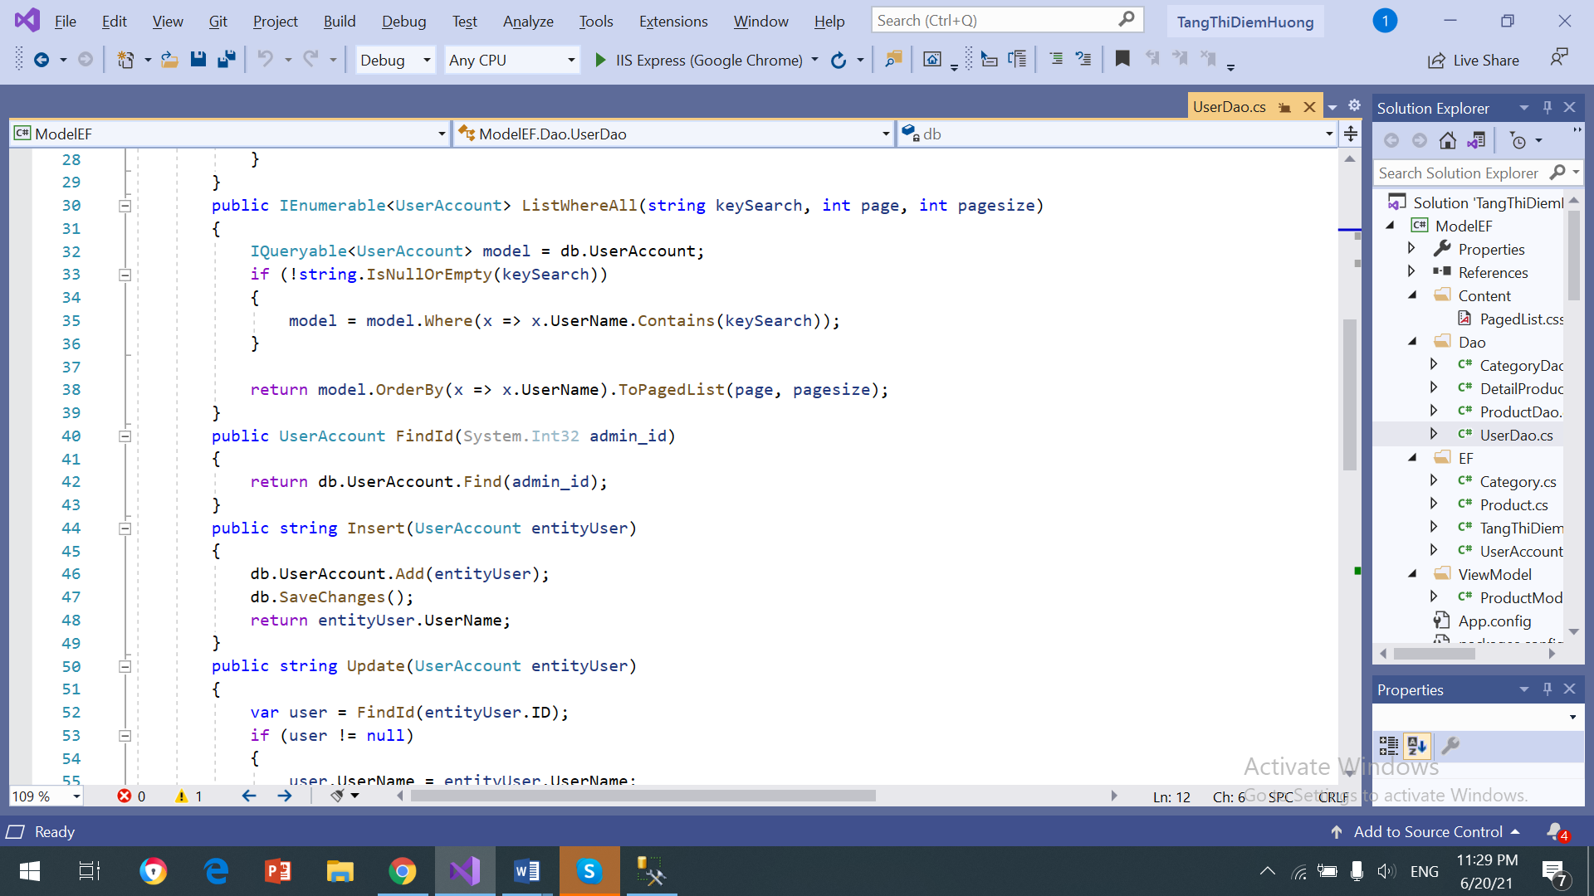

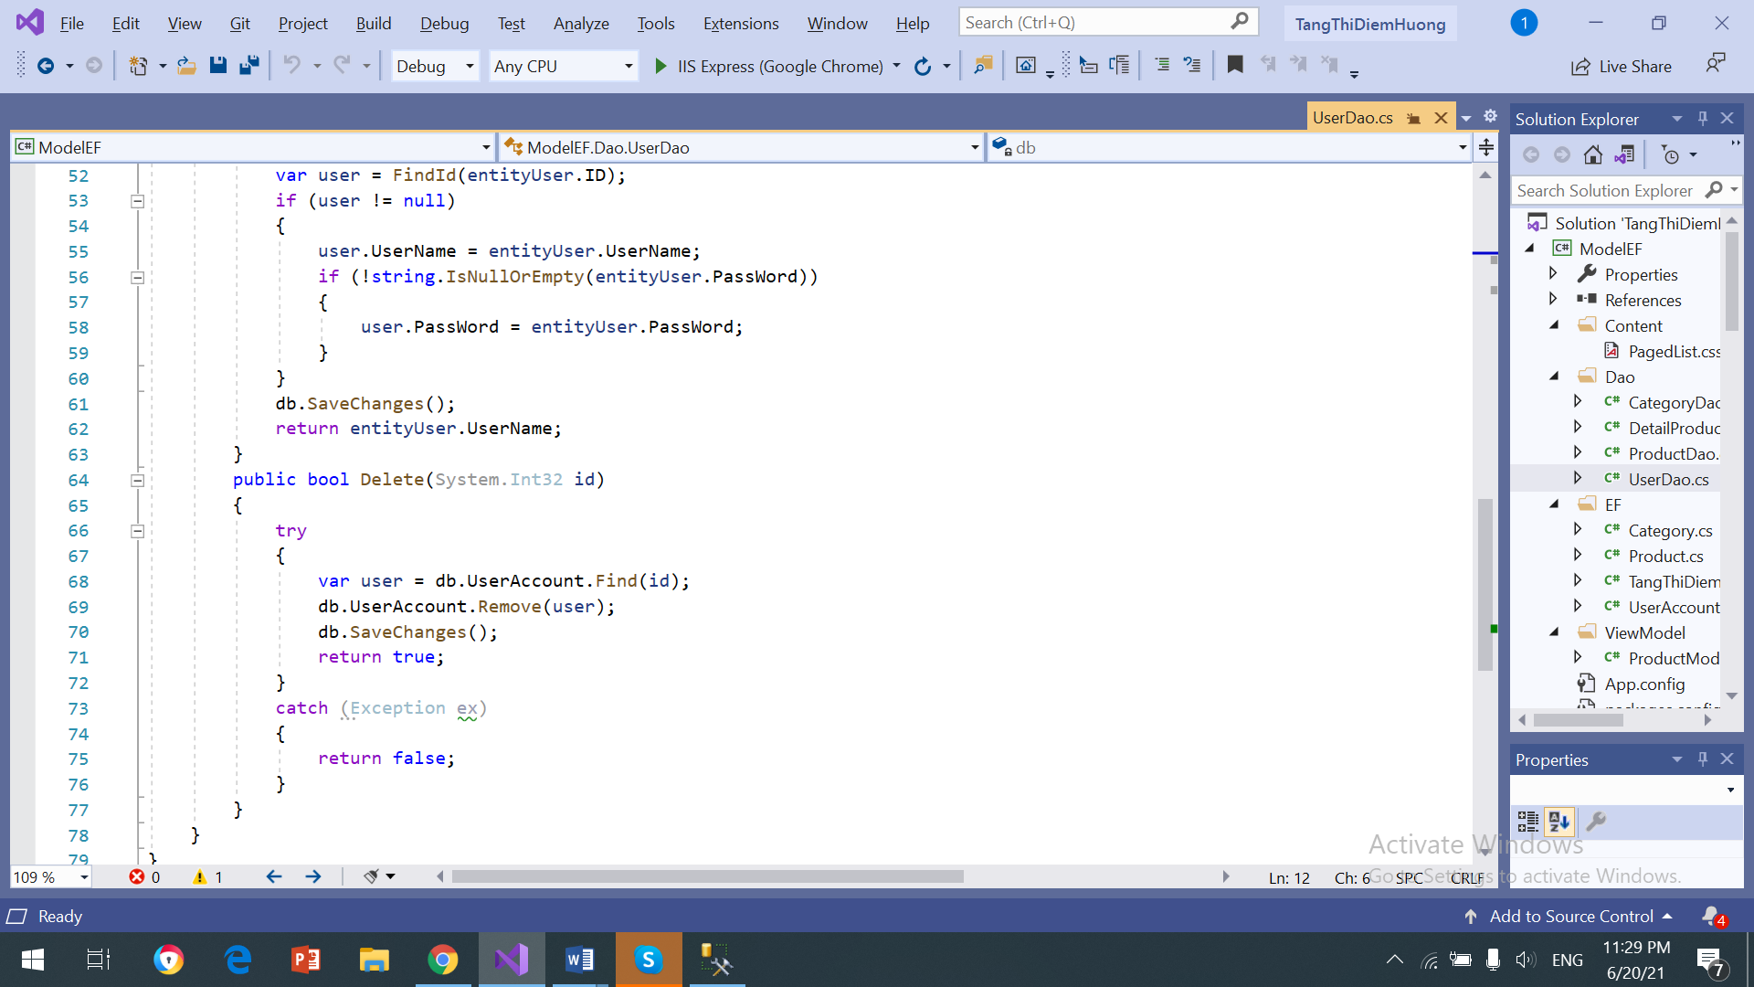

**Controller**: LoginController.cs

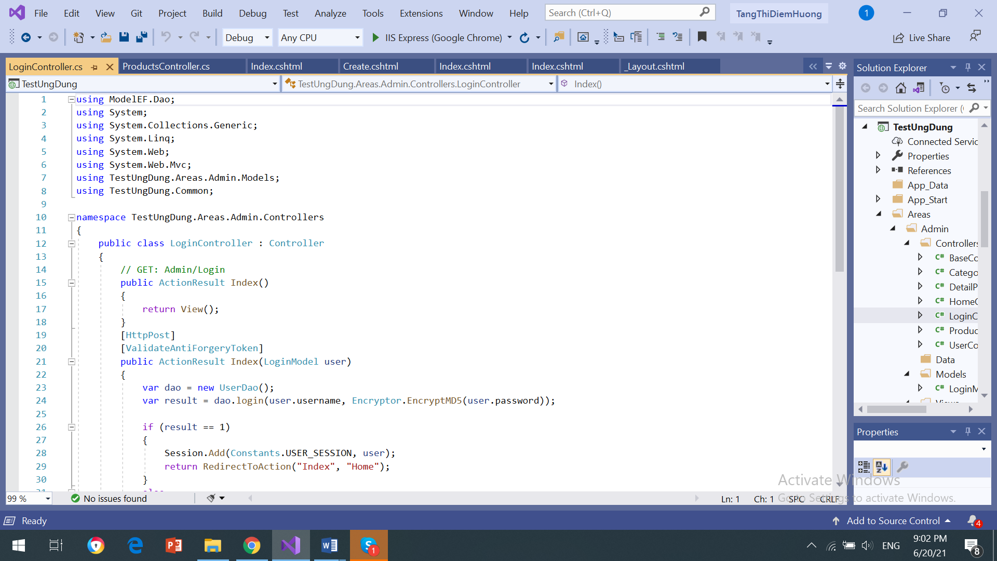

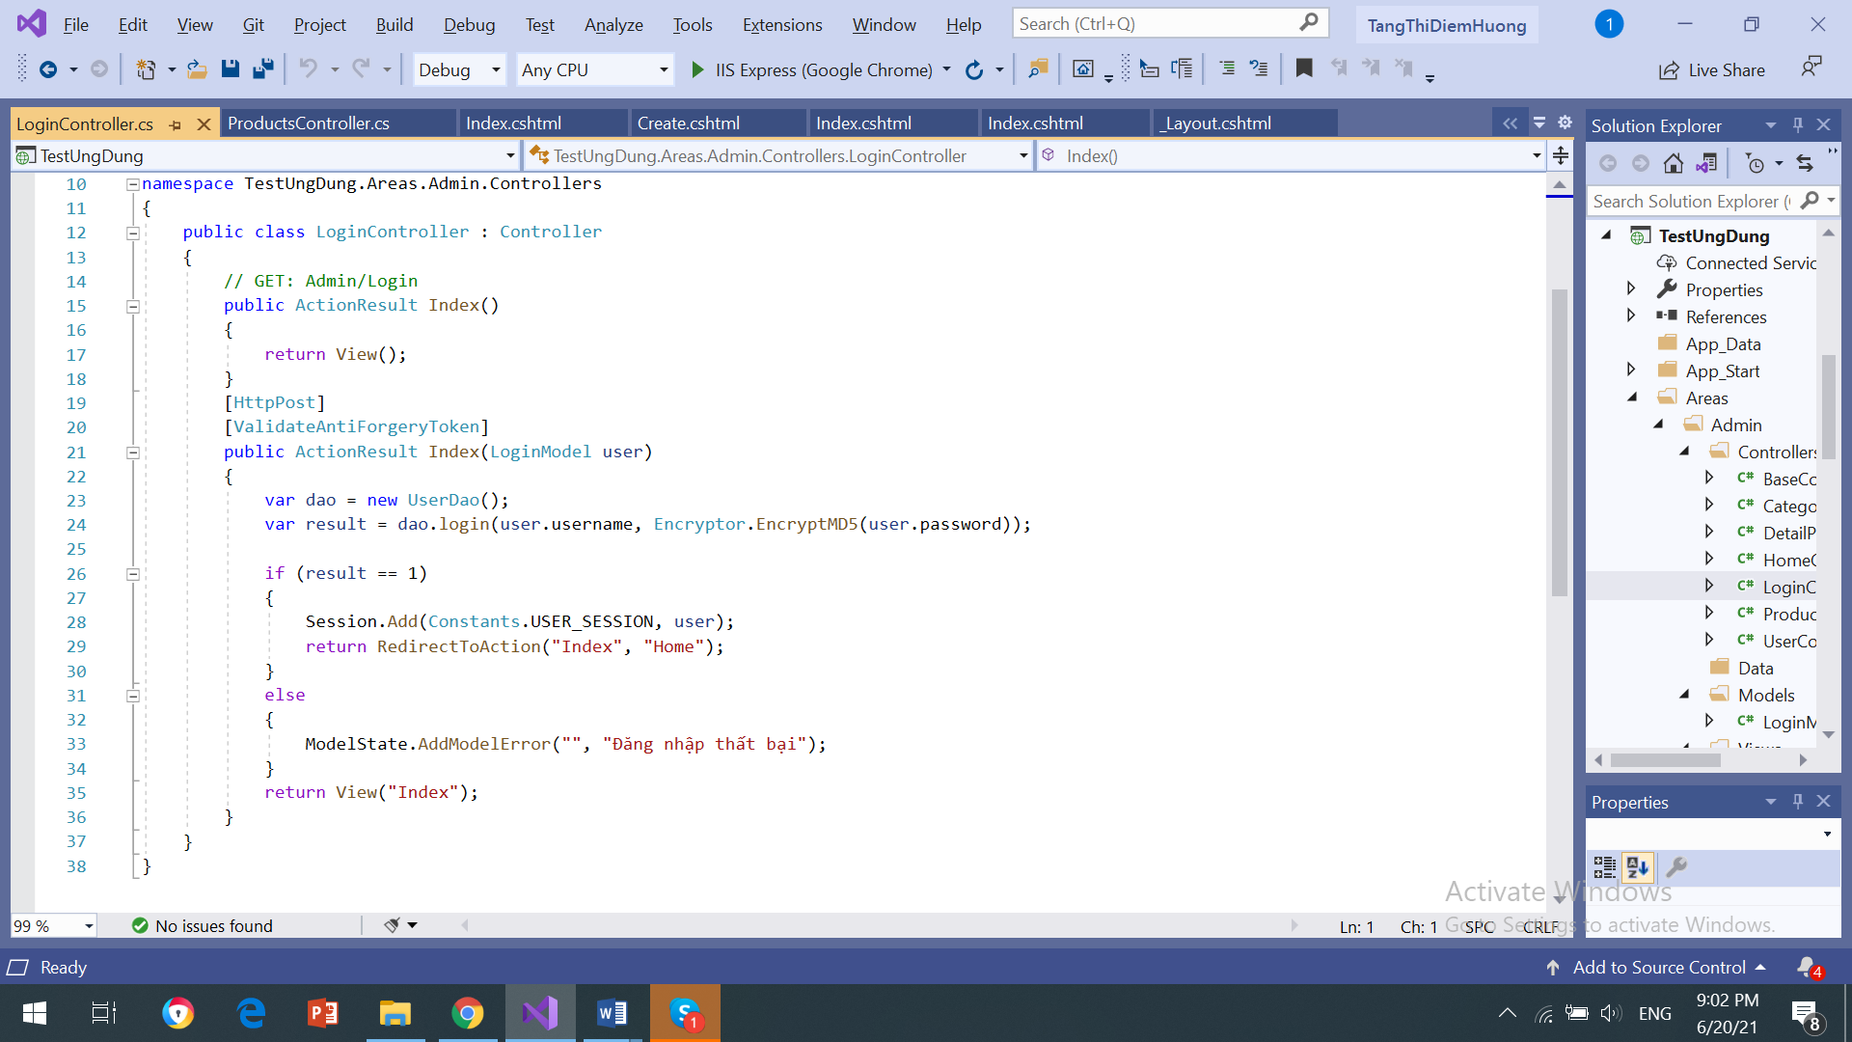

**Models**: LoginModel.cs

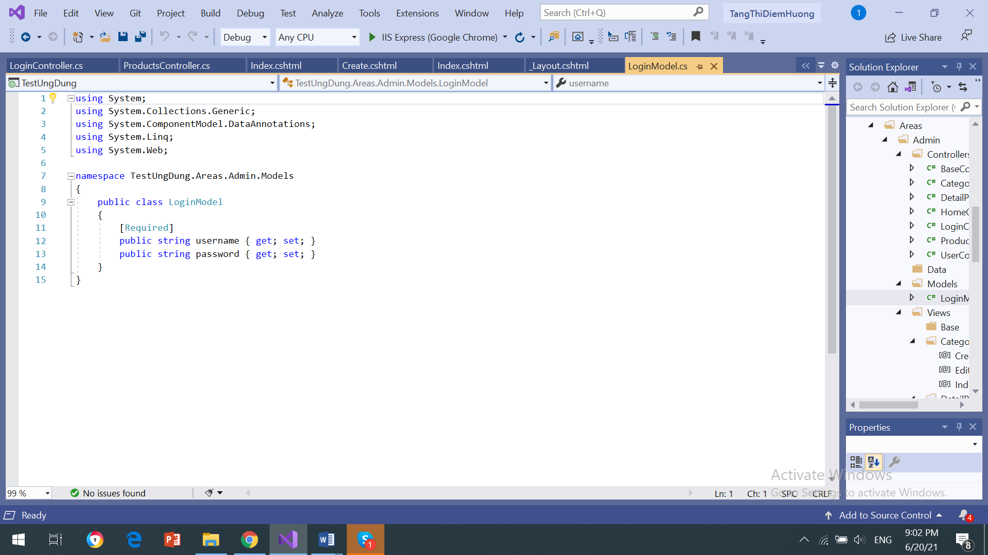

**View** (Index.cshtml)

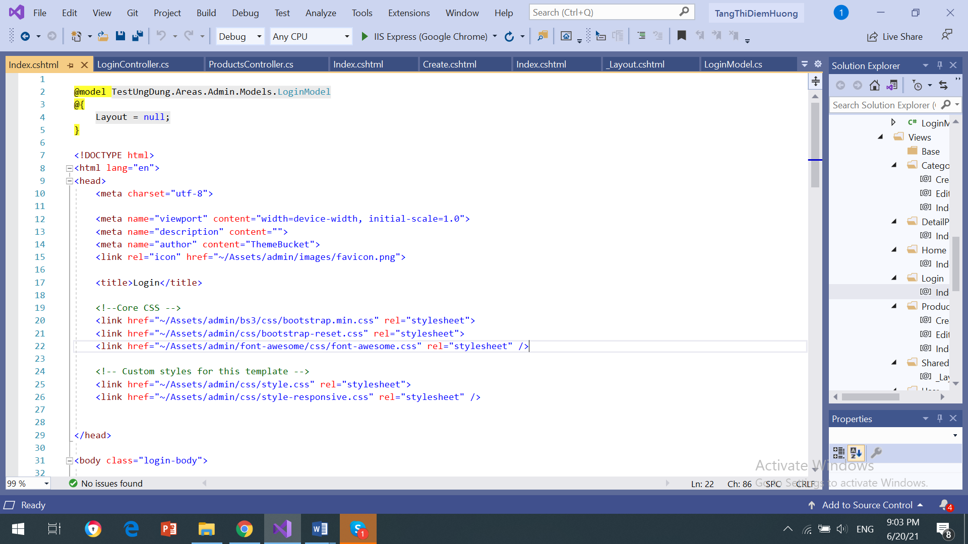

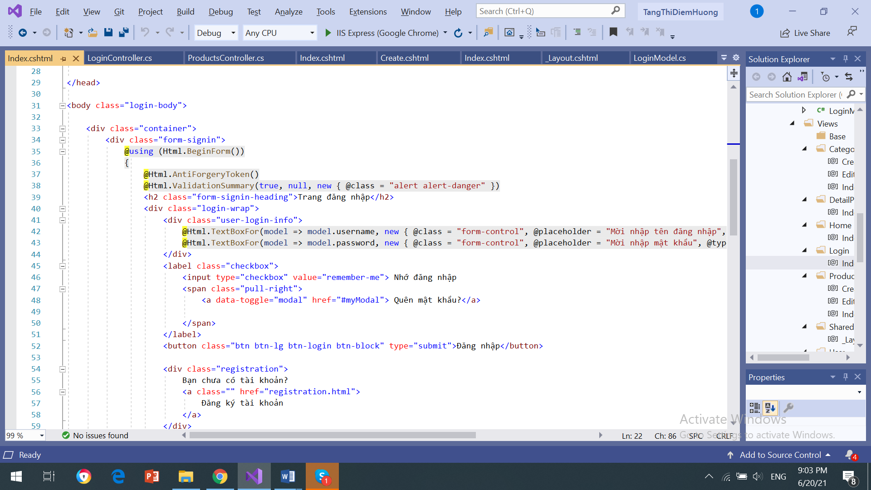

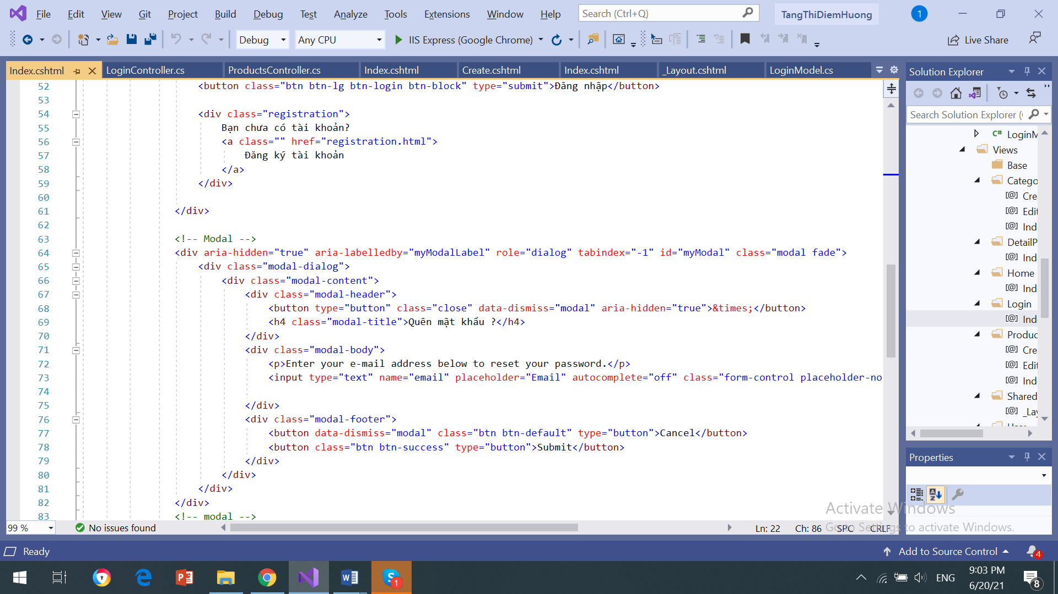

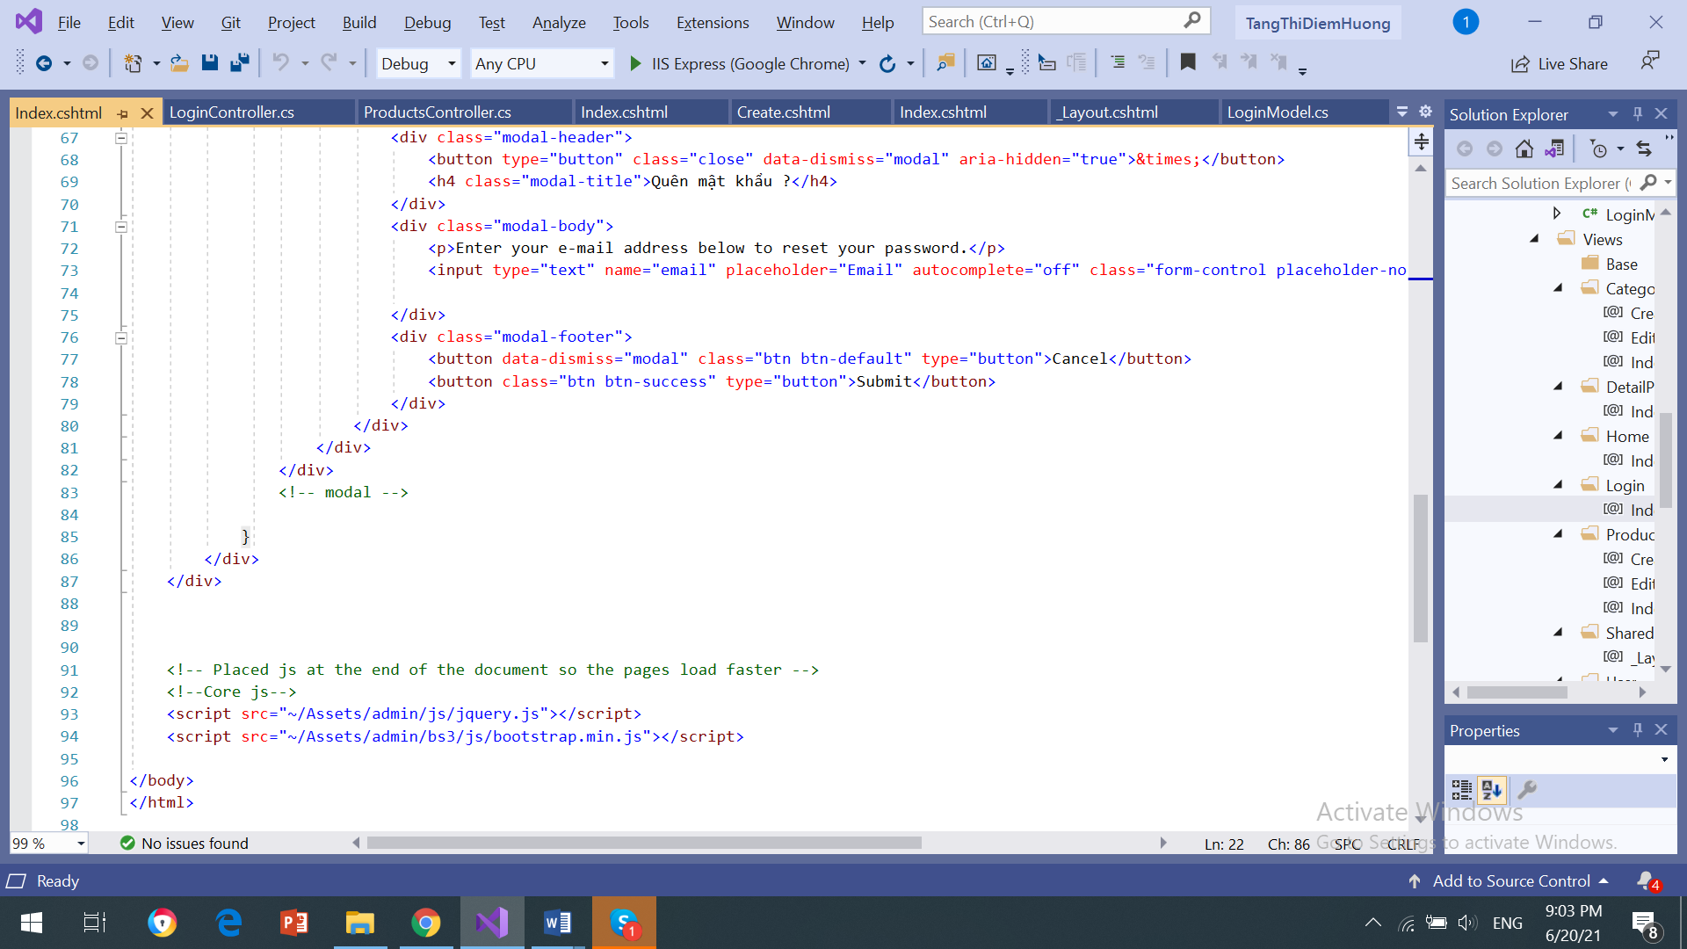

### Kết quả

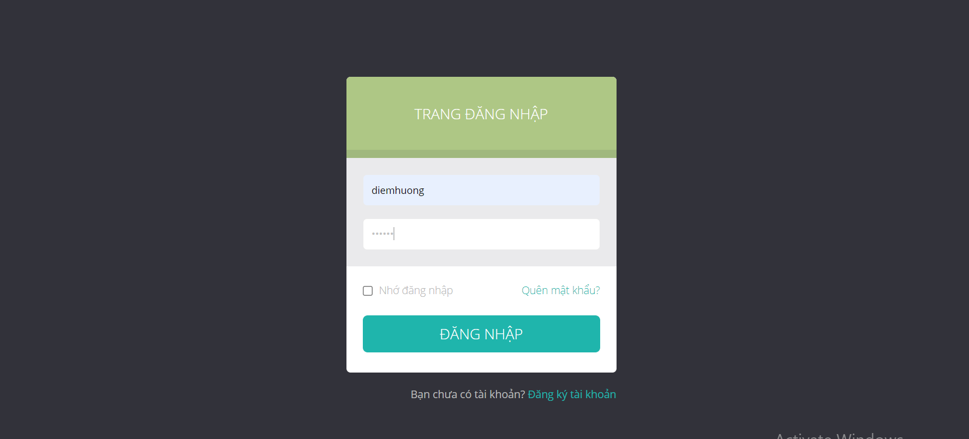

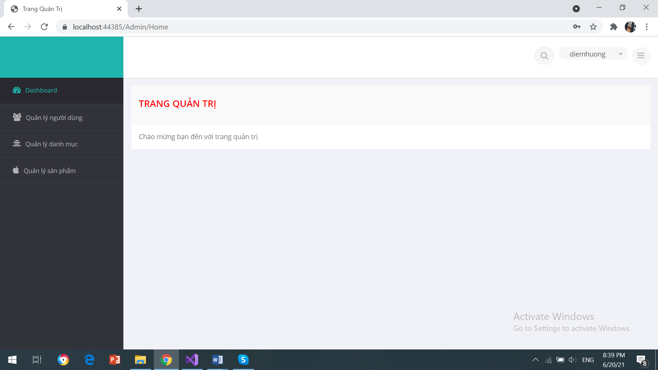

### Hiển thị danh sách UserAccount

### - Phân trang danh sách tài khoản người dùng (5 user/trang) và chức năng tìm kiếm

### - Xóa 1 người dùng có Status là Blocked

### Code

Dao: UserDao.cs

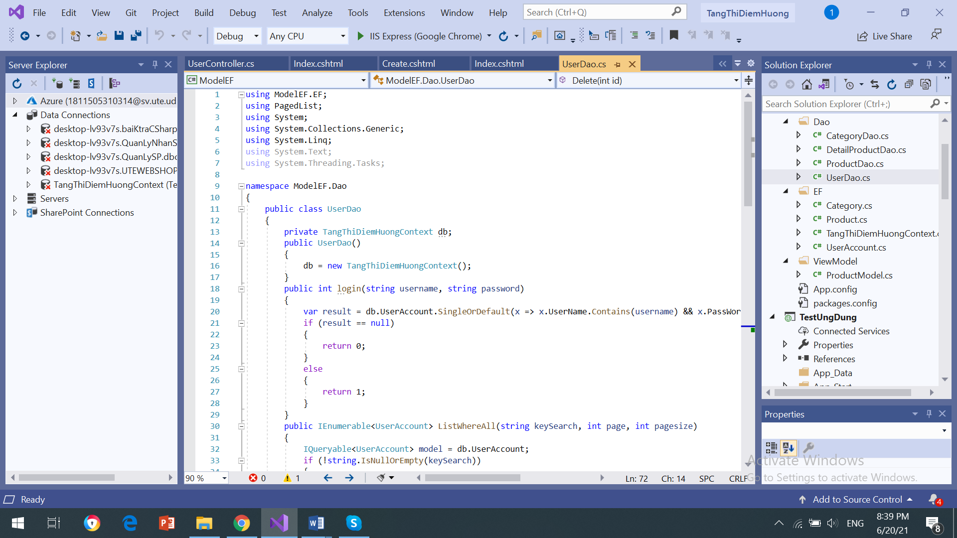

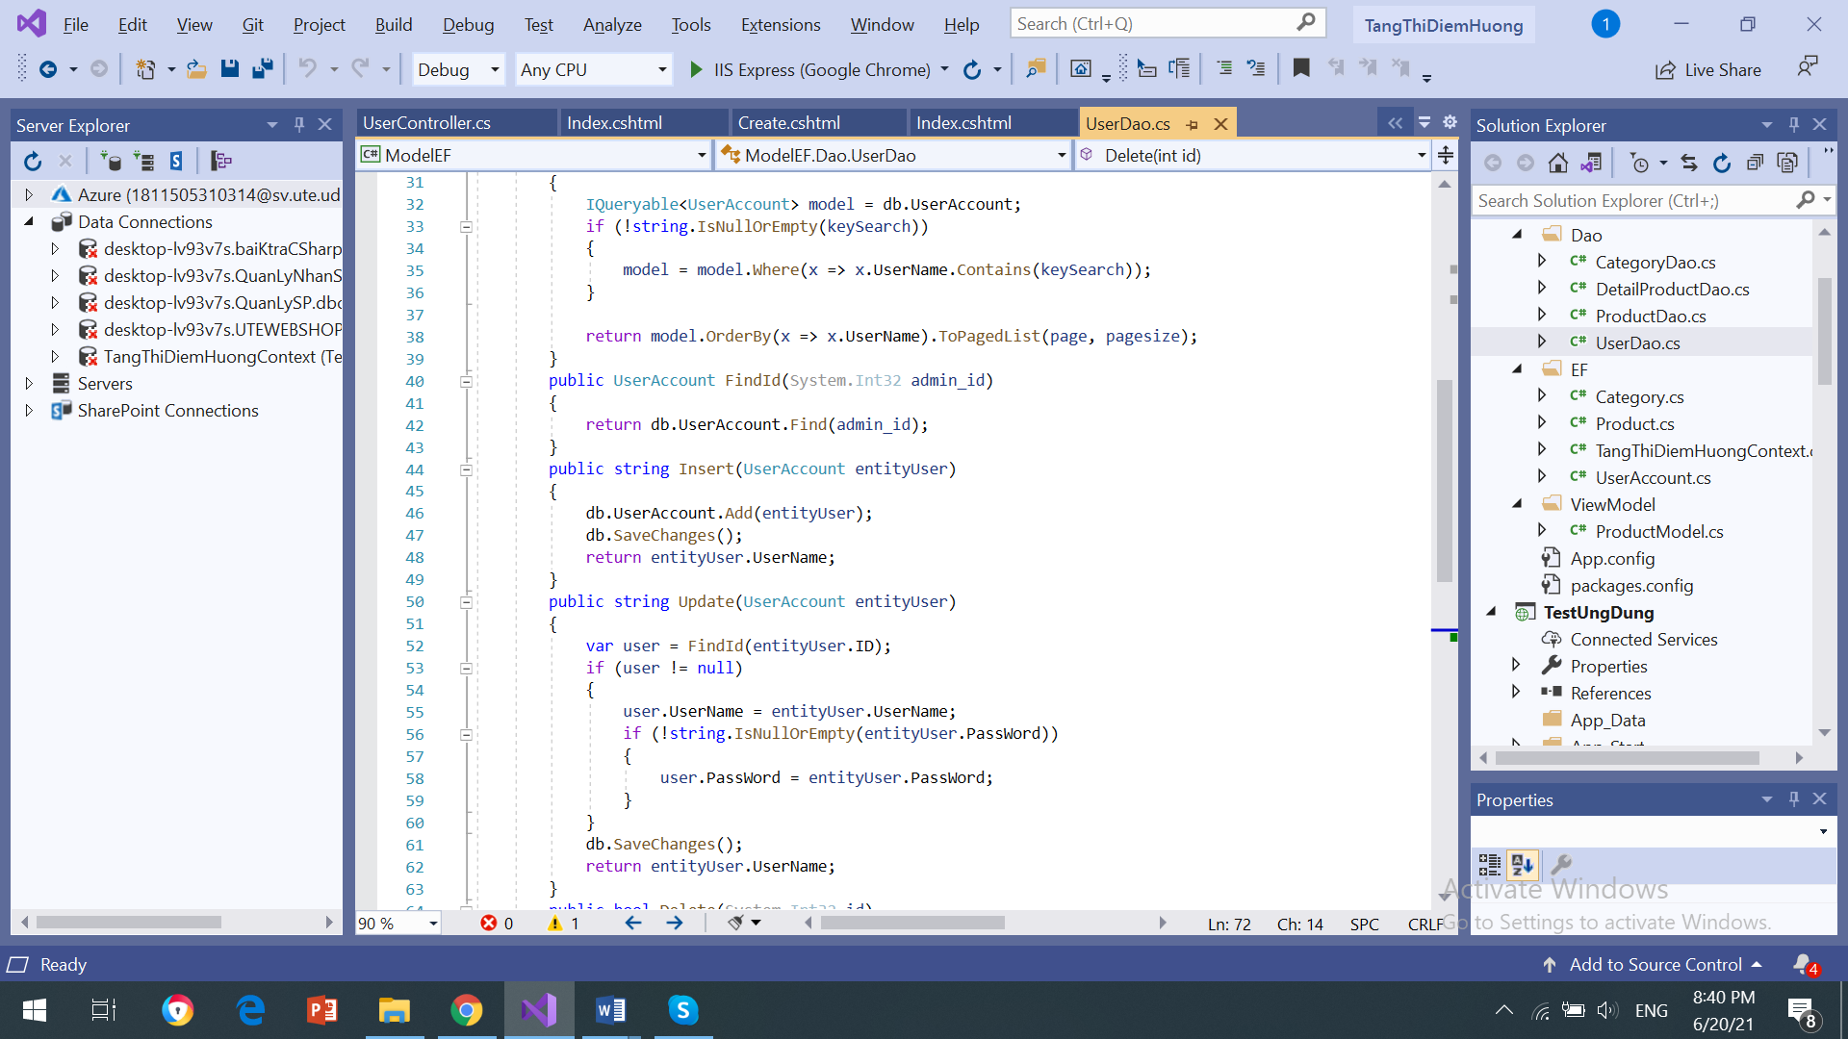

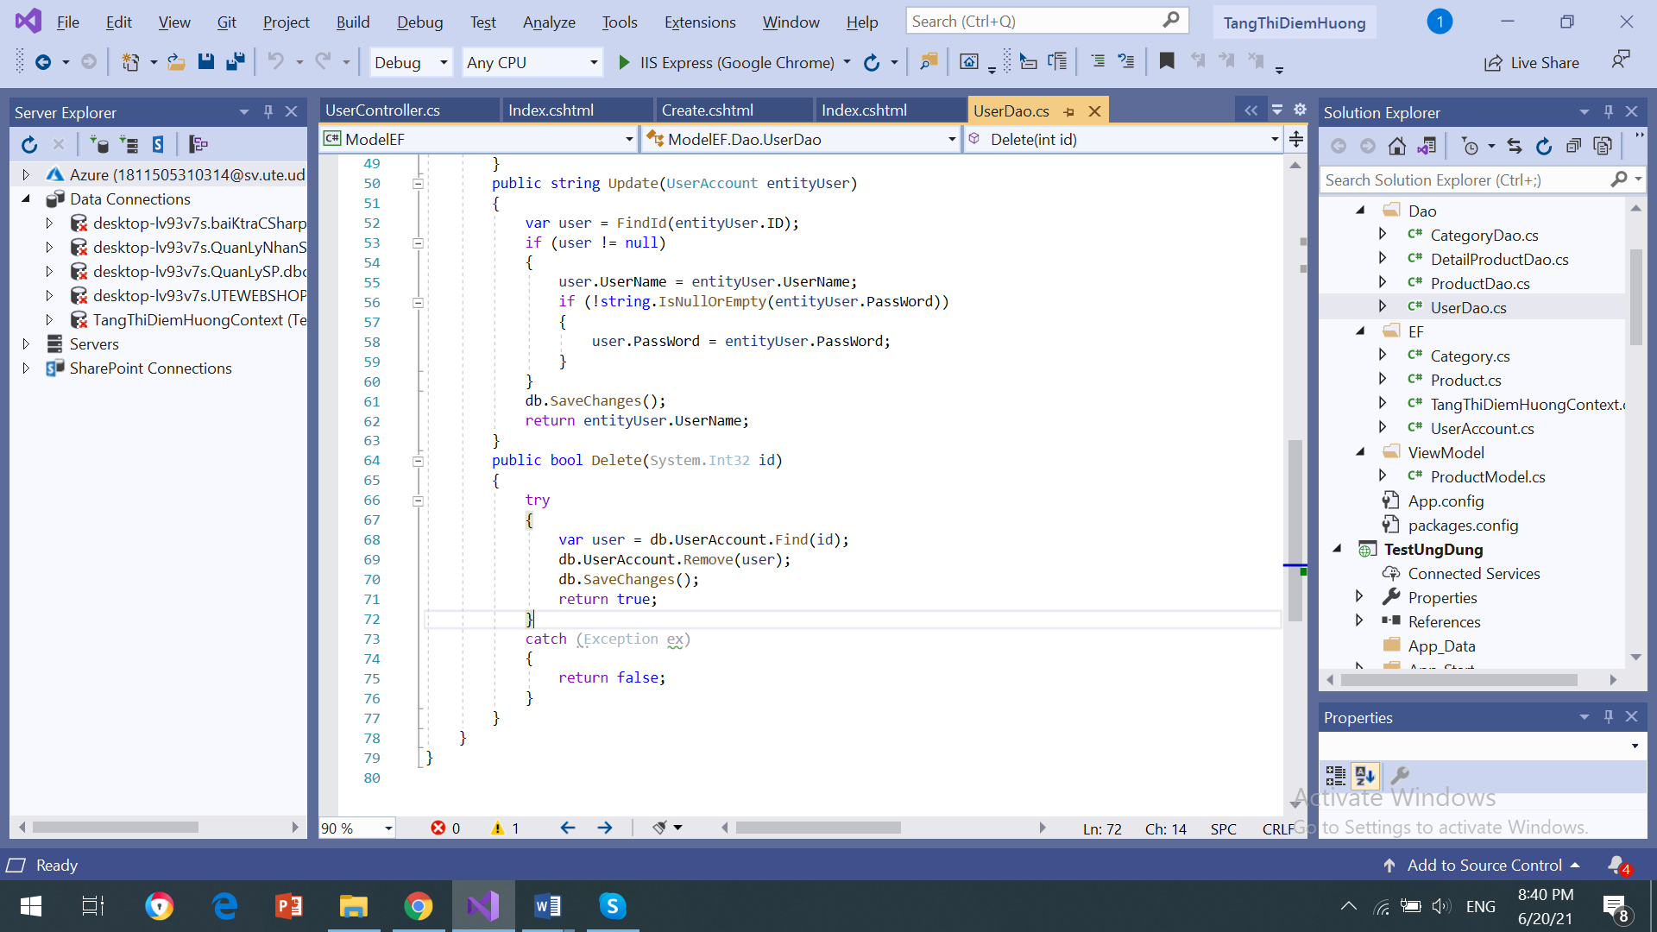

**Controller**: UserController.cs

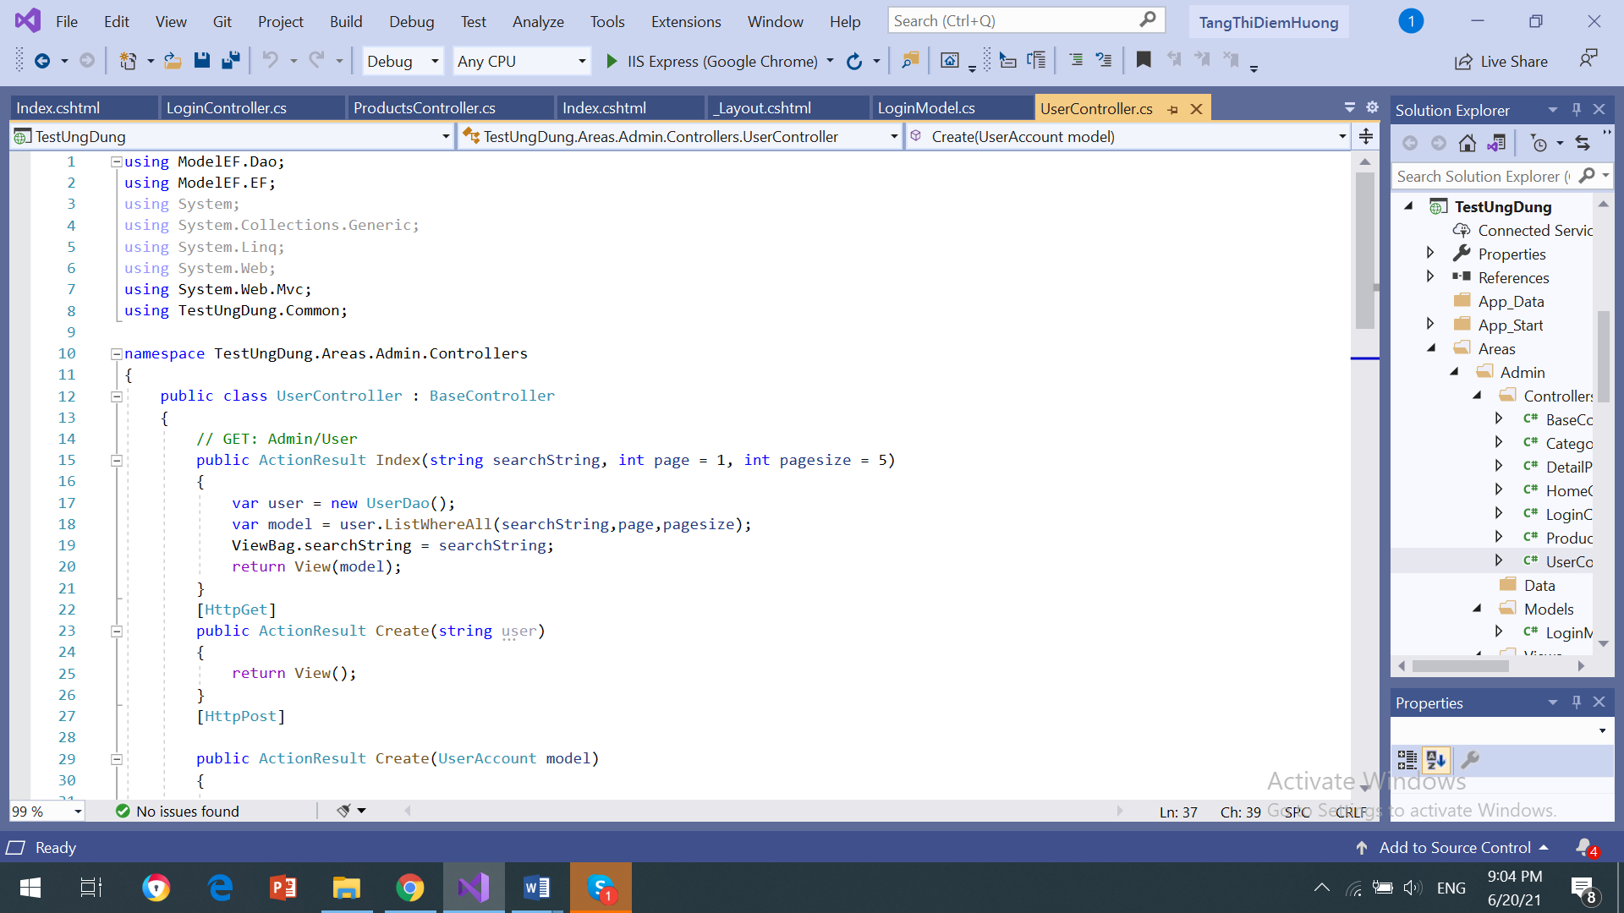

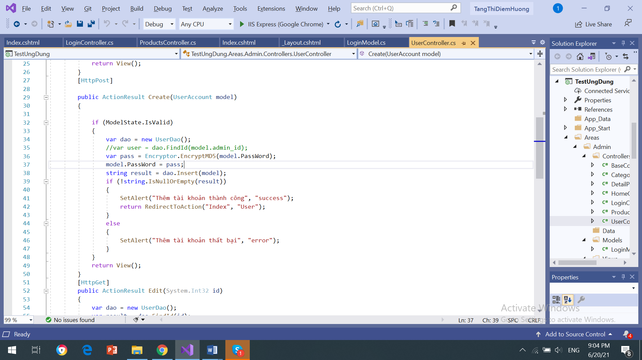

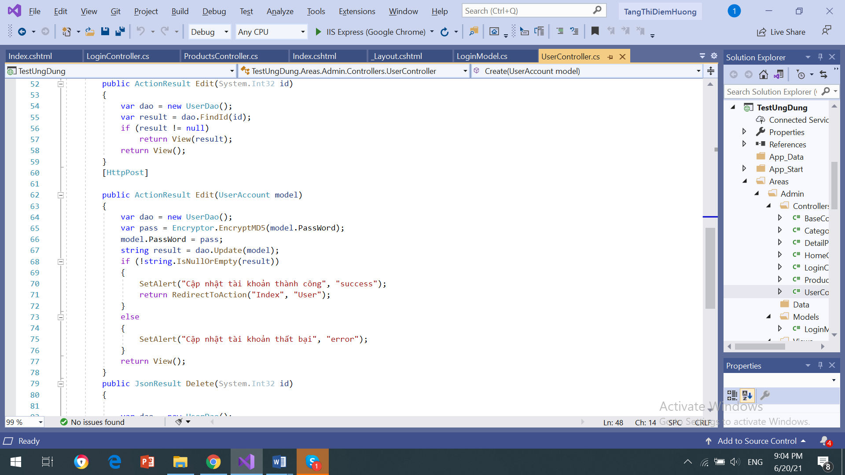

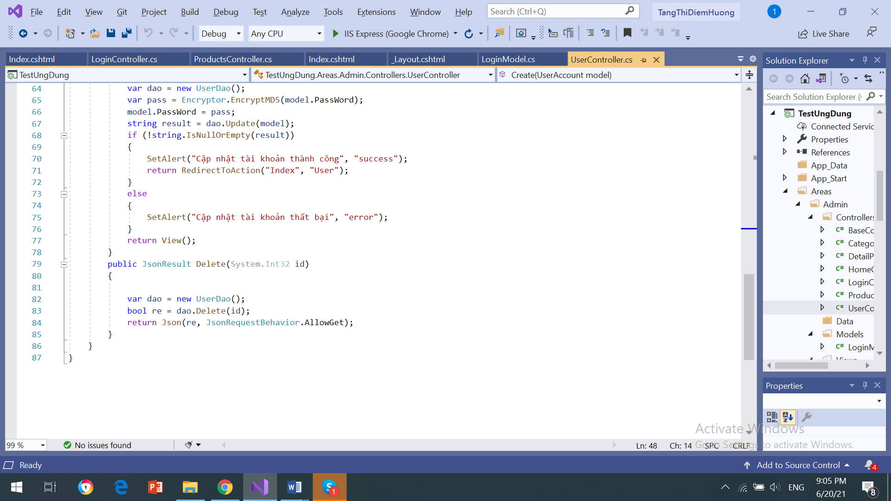

**View**: Index.cshtml

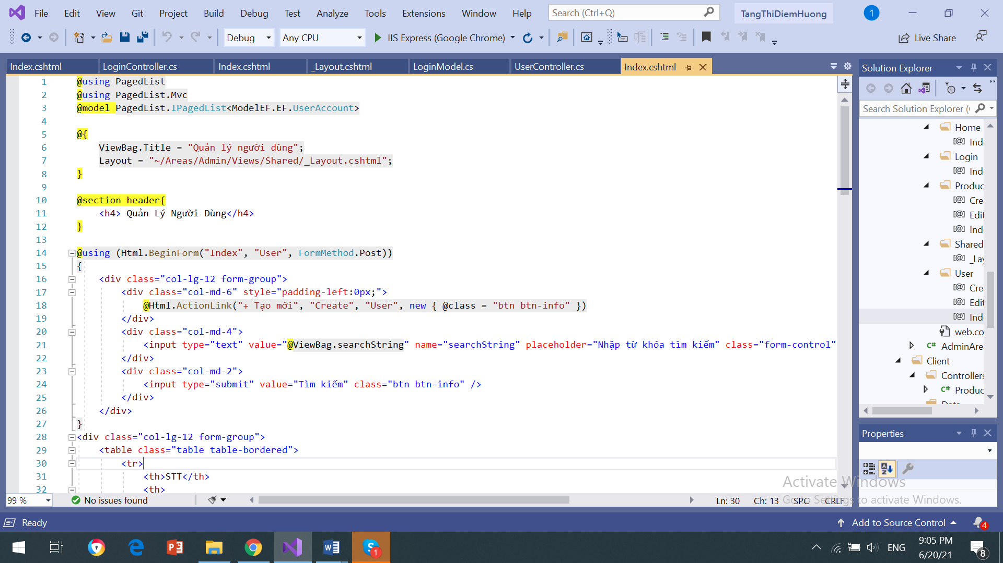

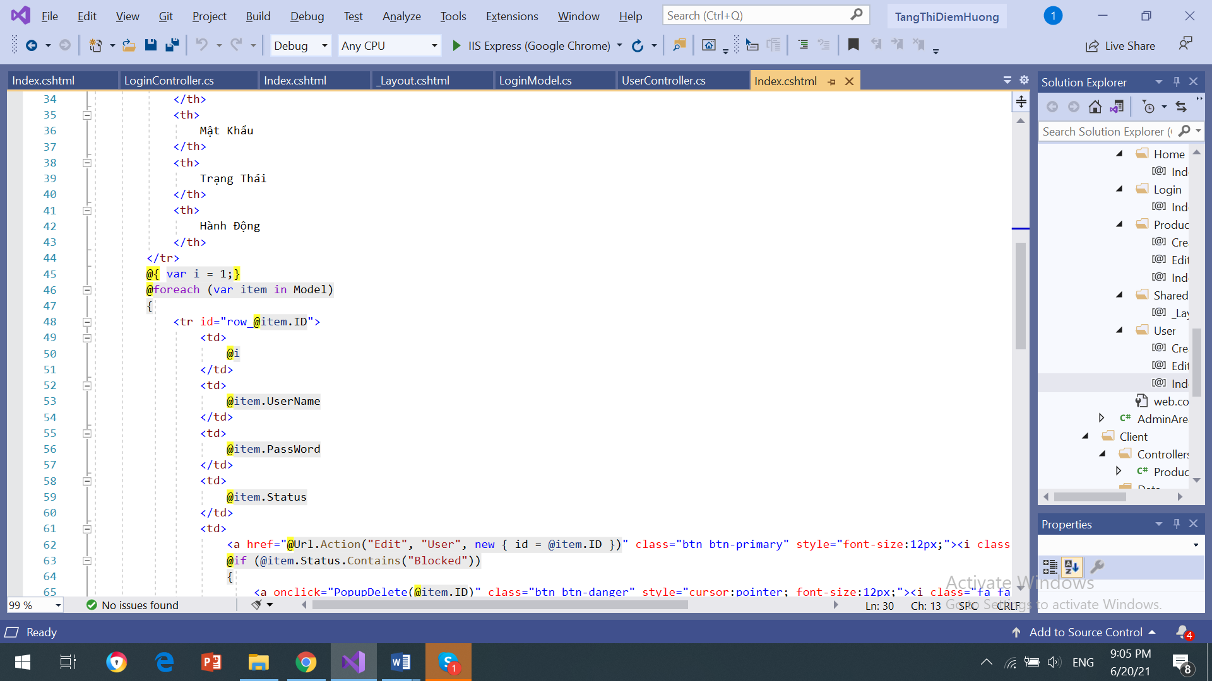

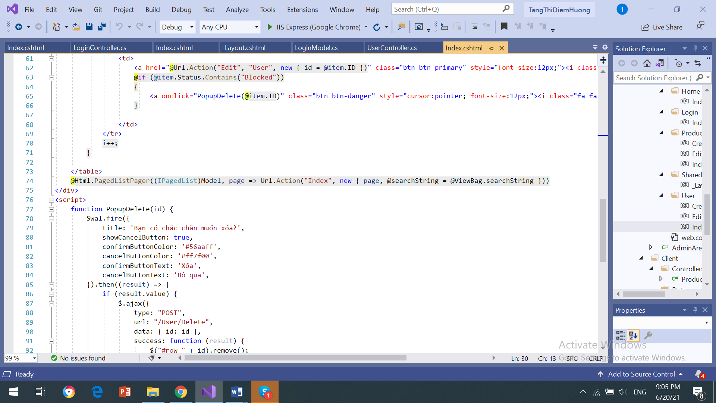

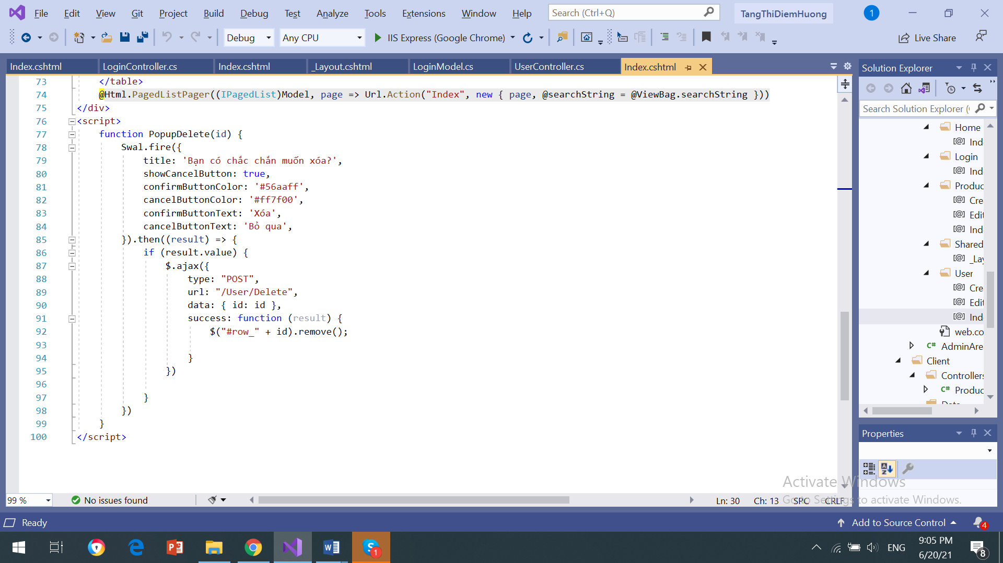

### Kết quả chức năng phân trang và tìm kiếm trang người dùng

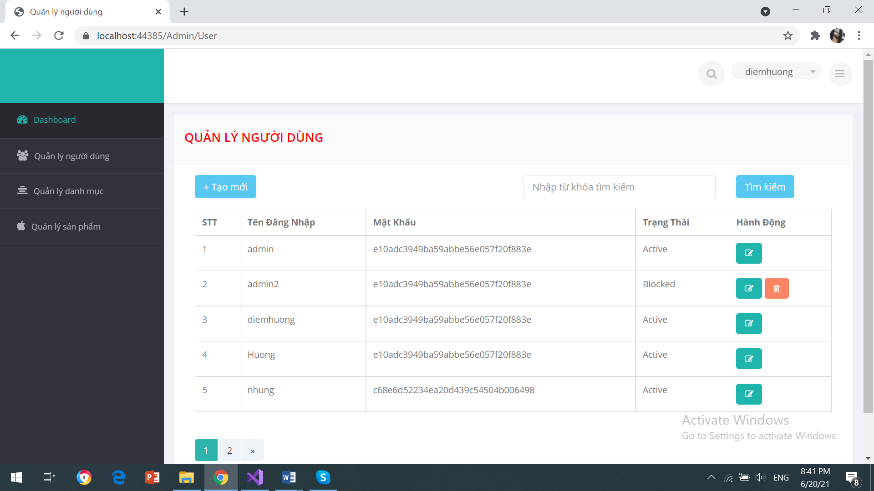

### Kết quả xóa 1 người dùng có status là block

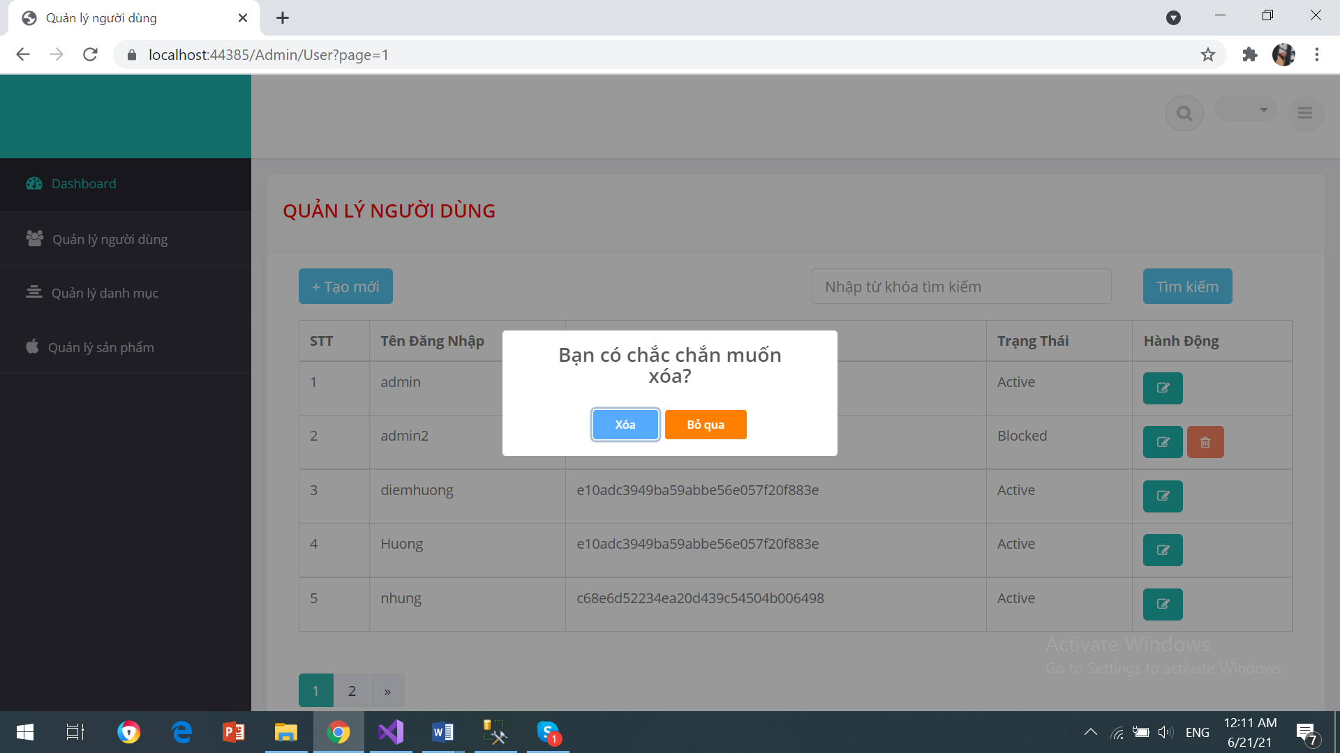

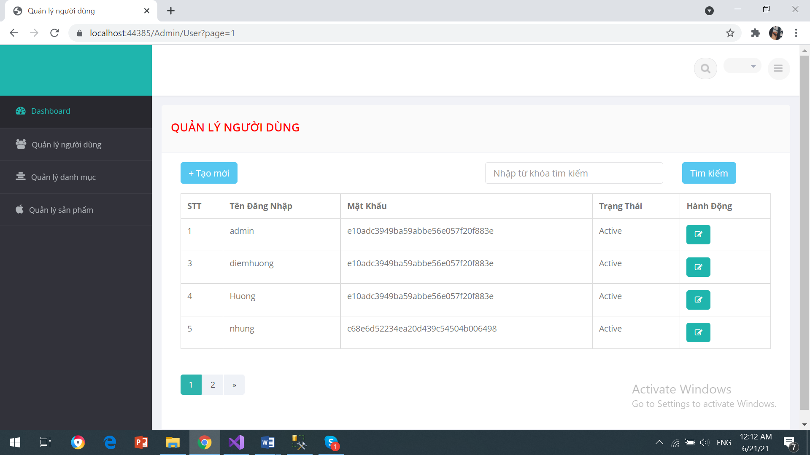

### Hiển thị danh sách sản phẩm

1. Yêu cầu: sắp xếp theo Số lượng tăng dần, Đơn giá giảm dần, dưới dạng bảng có các cột ID | Tên Sản phẩm | Đơn giá | Số lượng | LoaiSP_ID | Thao tác
2. Click vào link Xem chi tiết (ở cột Thao tác) sẽ chuyển đến trang xem được chi tiết của sản phẩm

### Code

**Dao**: ProductDao.cs (hàm sắp xếp theo số lượng tăng dần, đơn giá giảm dần)

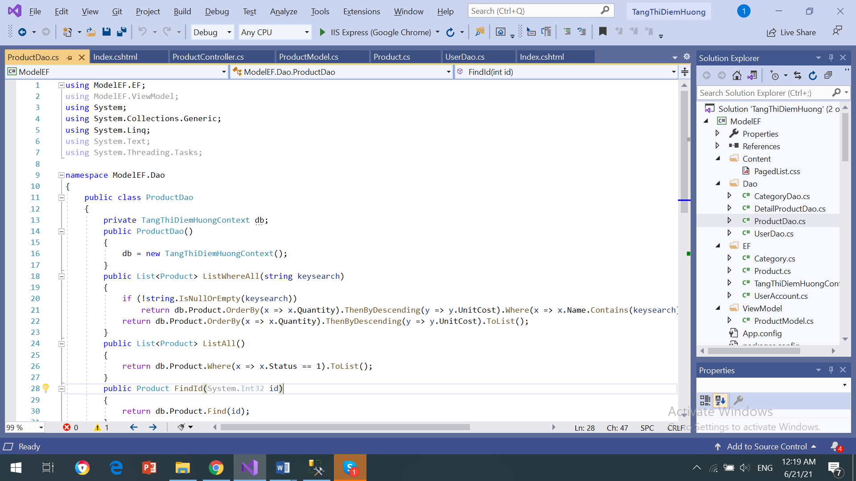

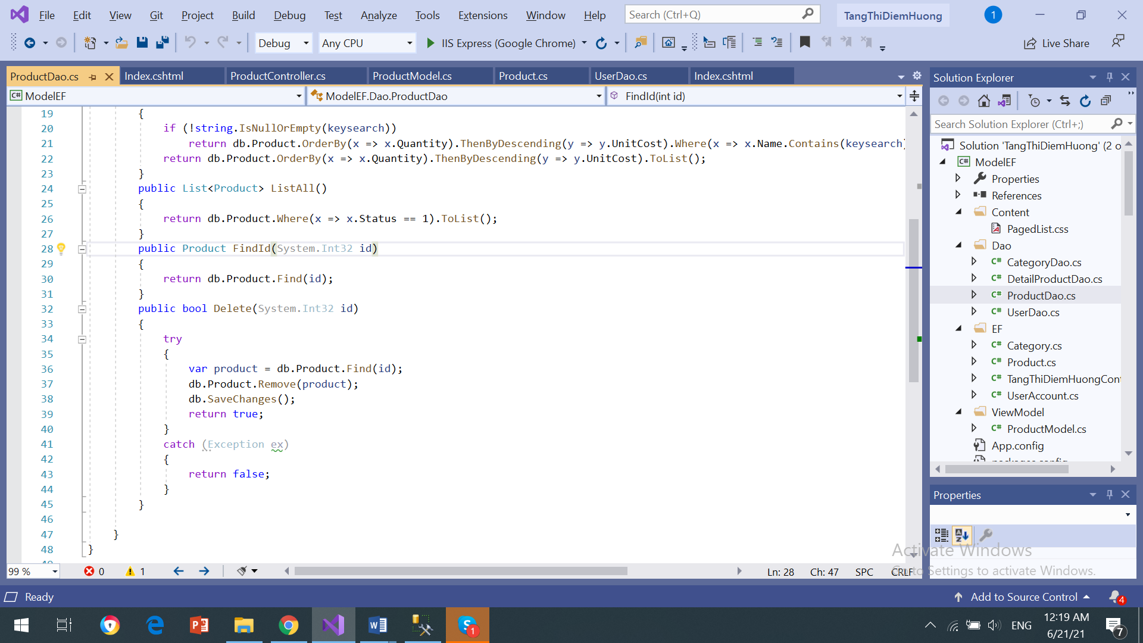

**Controller**: ProductController.cs

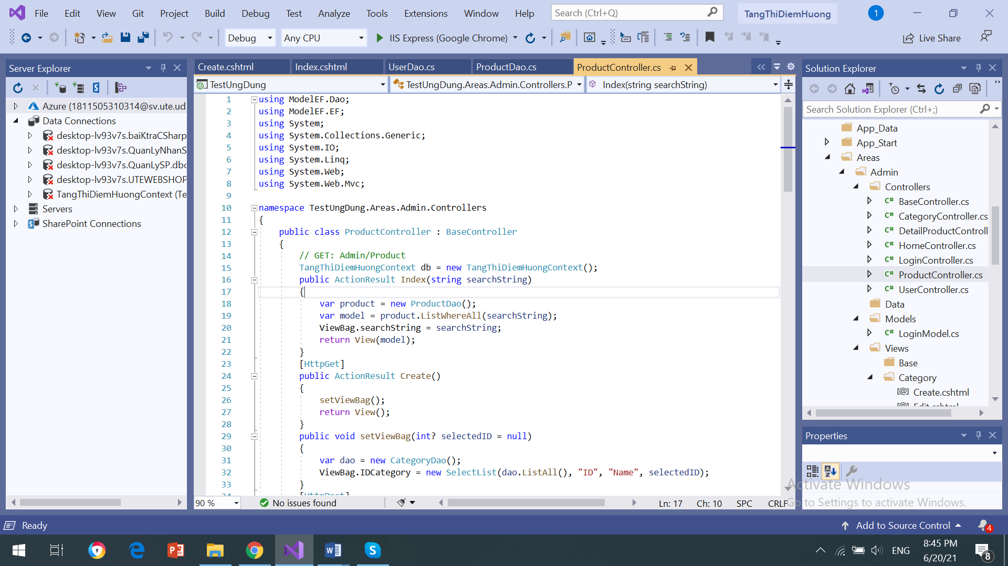

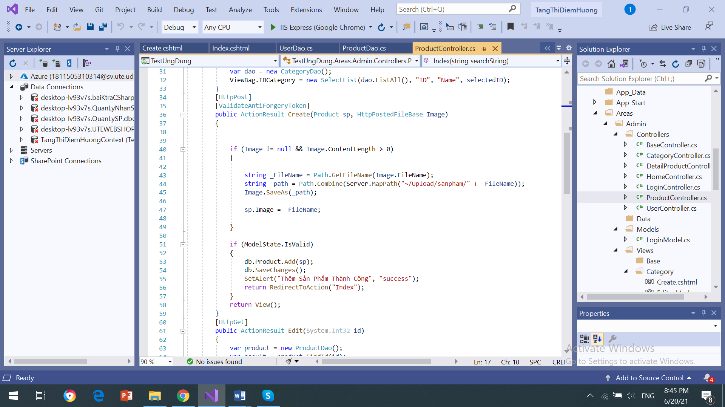

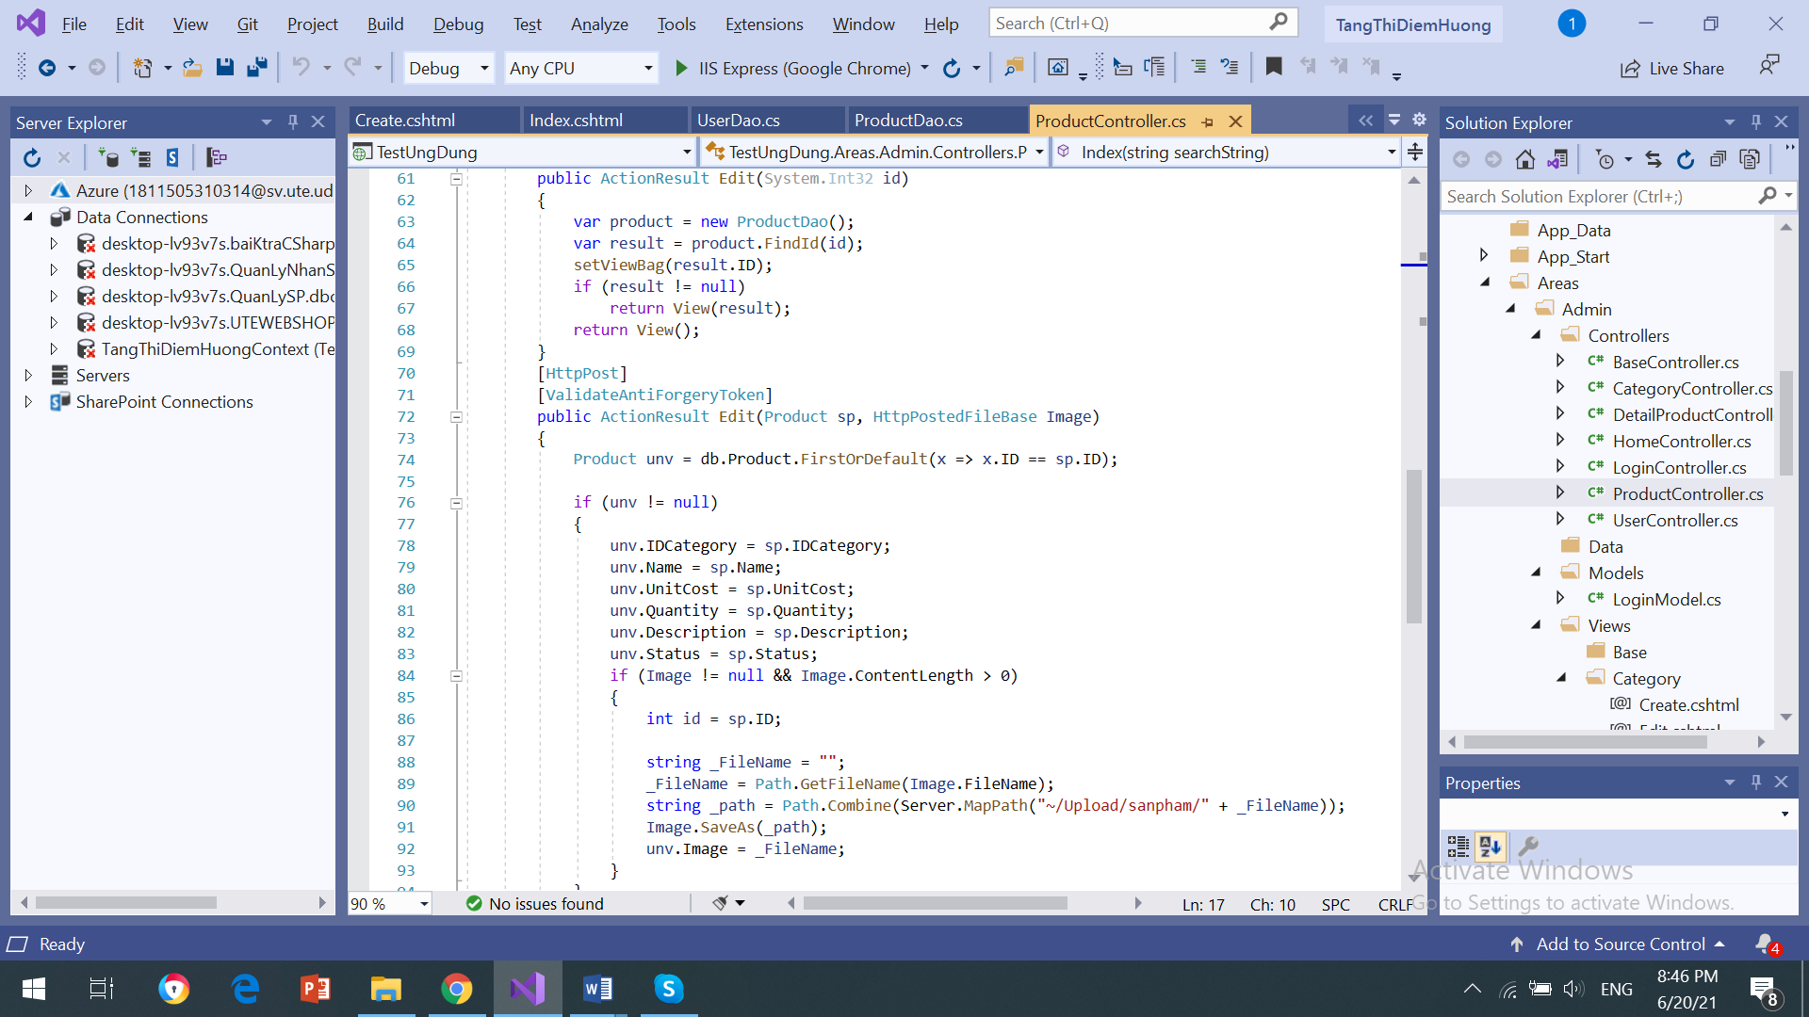

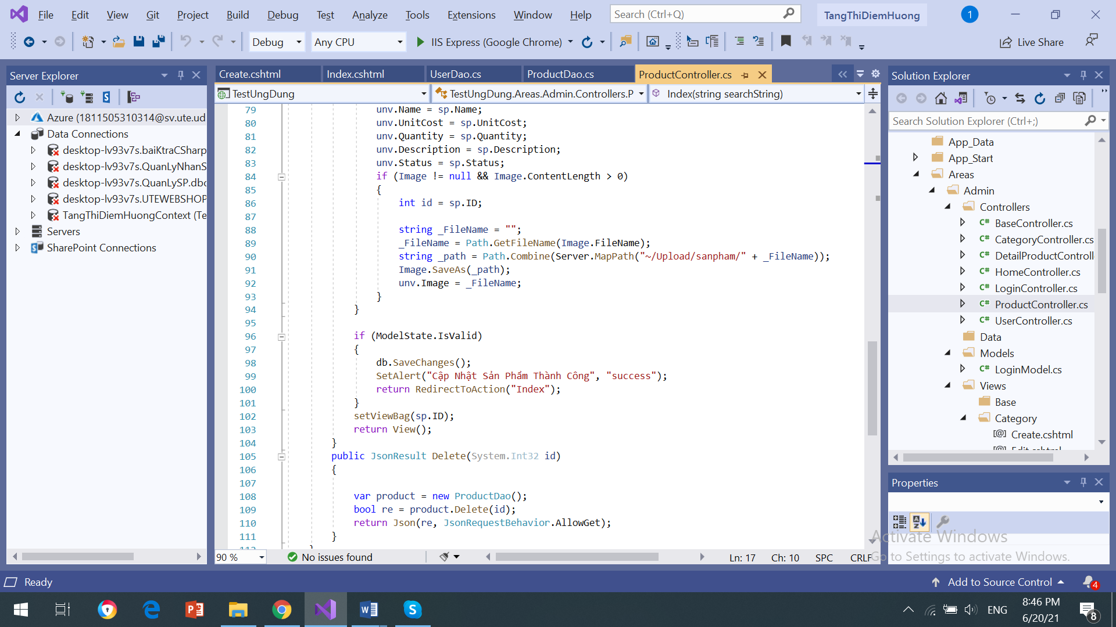

**View**: Index.cshtml

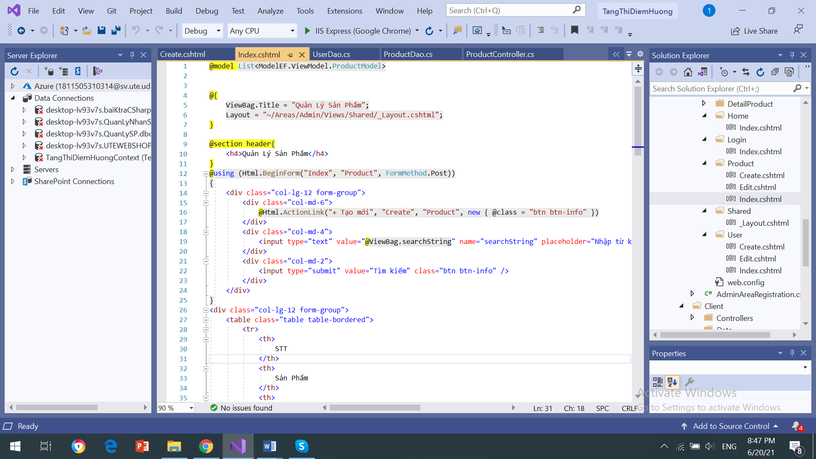

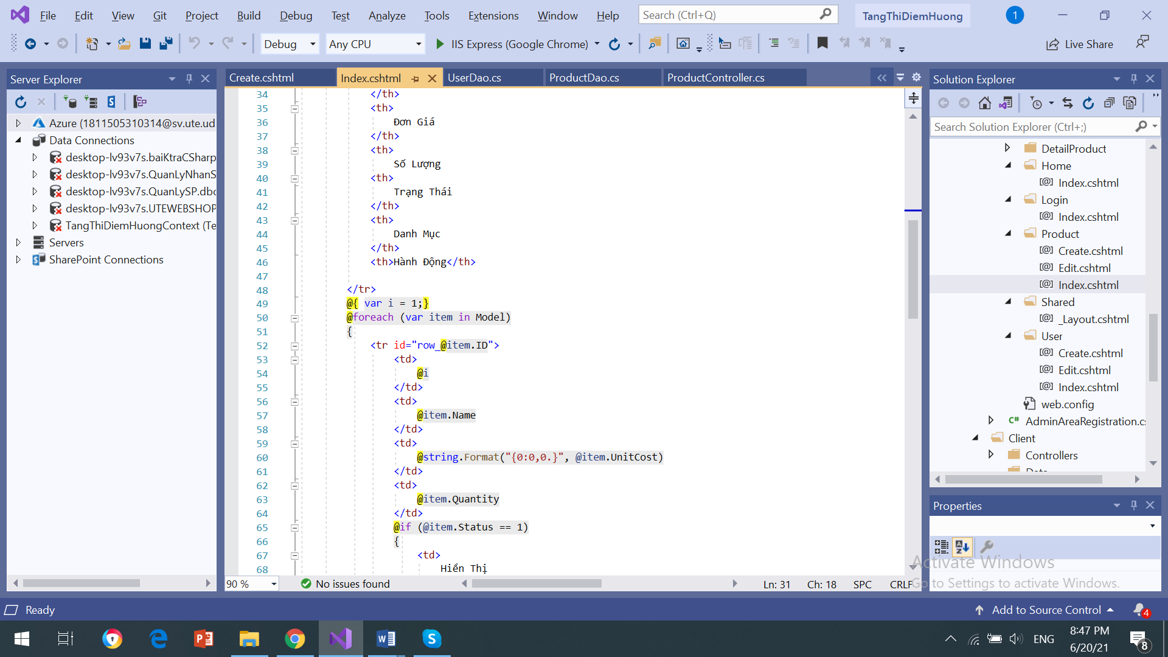

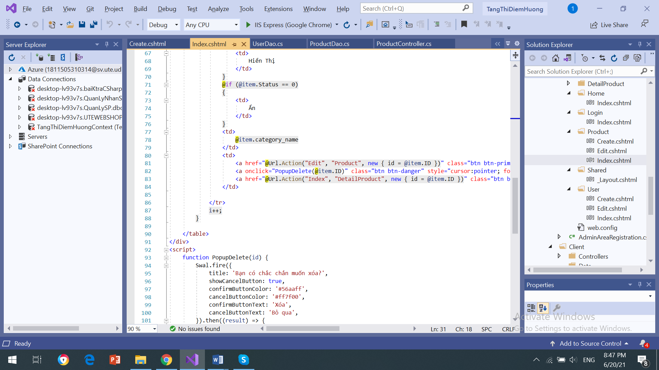

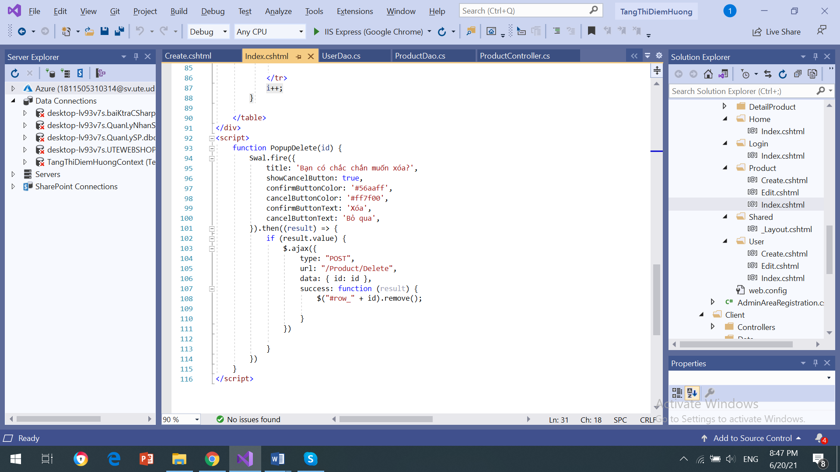

**View**: DetailProduct

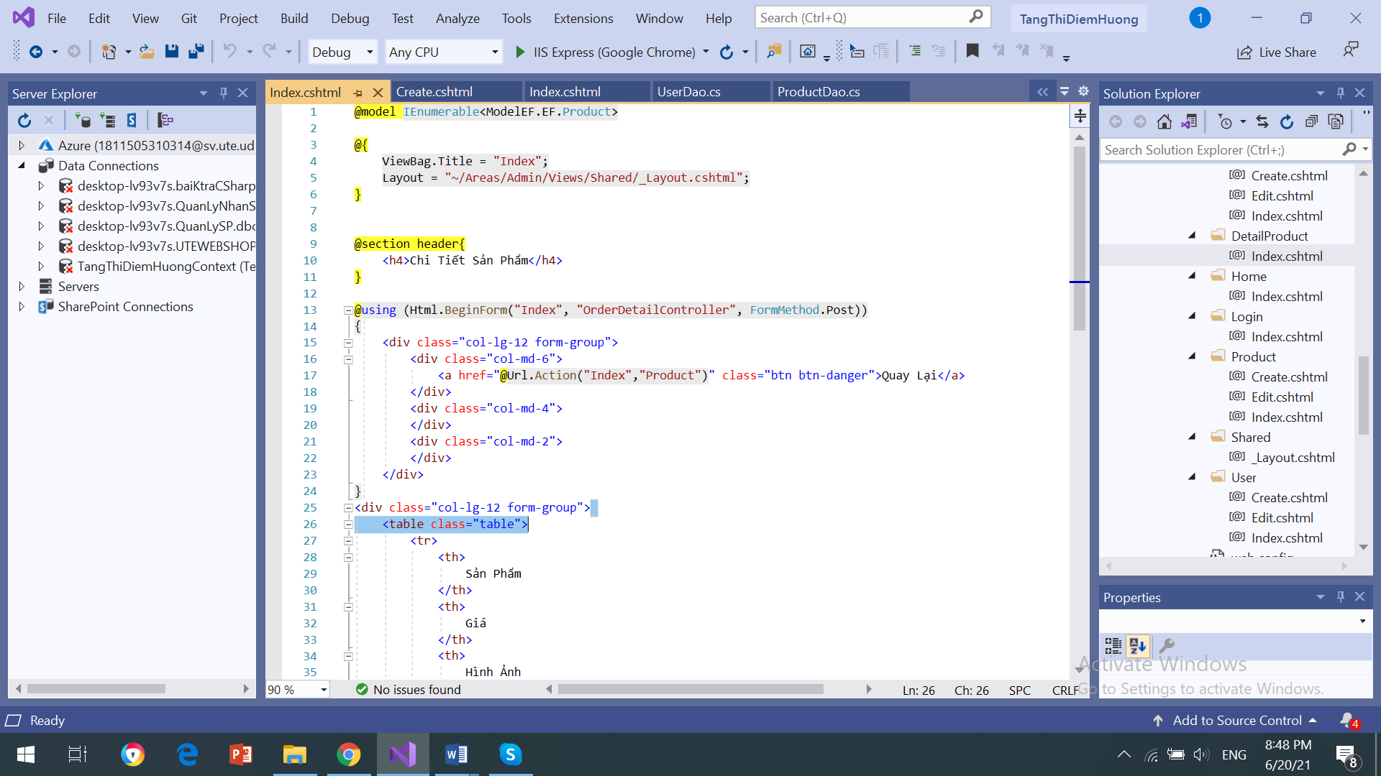

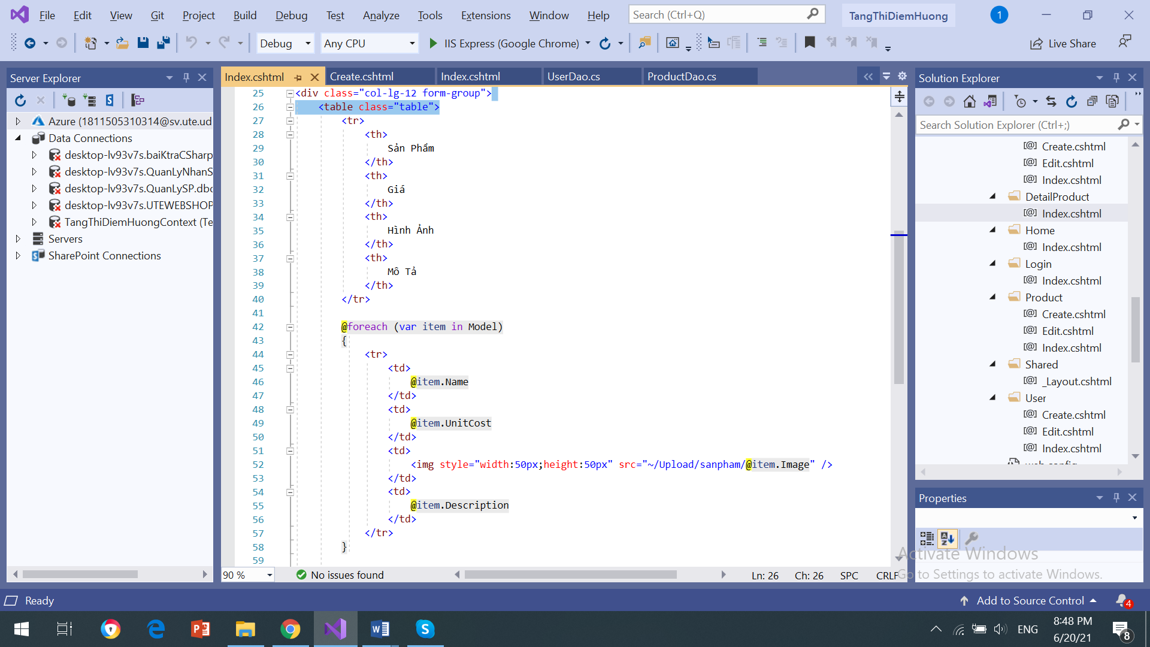

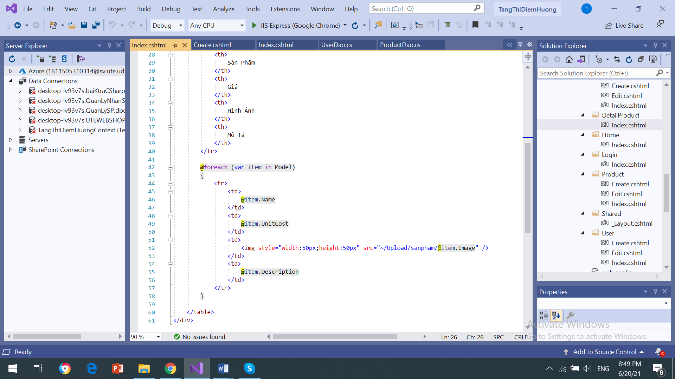

### Kết quả sản phẩm sắp xếp theo số lượng tăng dần, đơn giá giảm dần

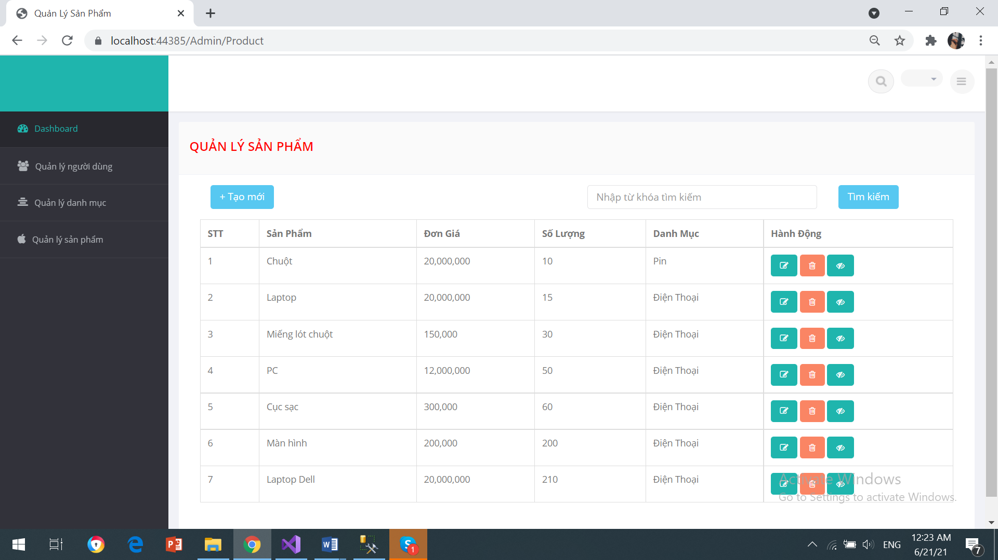

### Kết quả chuyển sang trang chi tiết sản phẩm

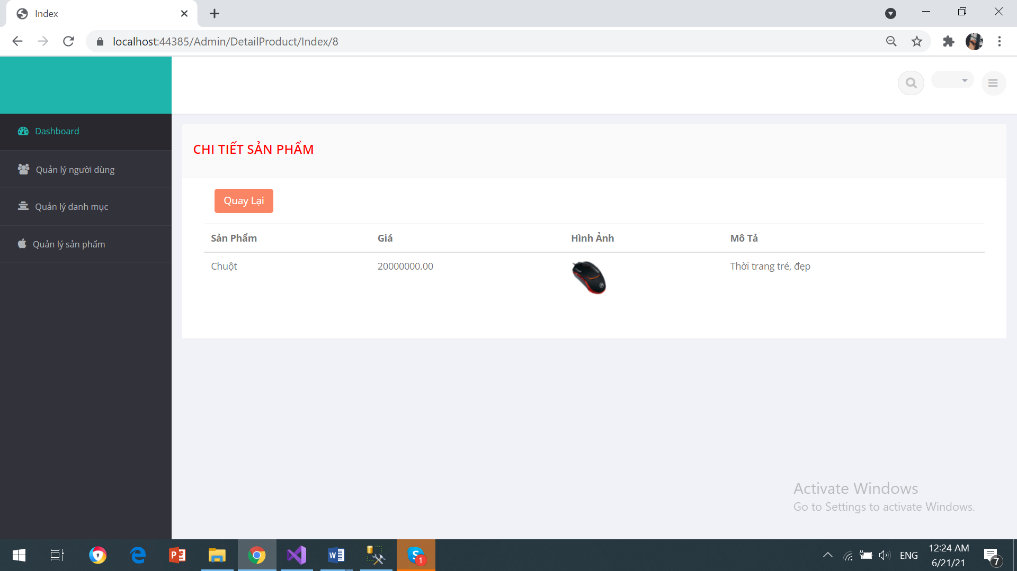

### Thiết kế form, thực hiện chức năng thêm 1 sản phẩm:

### Form gồm có các Label kèm các Textbox: ID, Tên sản phẩm, đơn giá, số lượng và Loại Sản phẩm (dropdownlist: đổ dữ liệu của bảng Loại sản phẩm vào).

### Yêu cầu thực hiện:

### - Sử dụng Strongly typed Html Helper cho các thẻ trên form.

### - Validation dữ liệu trên form (dùng DataAnnotation)

### Code

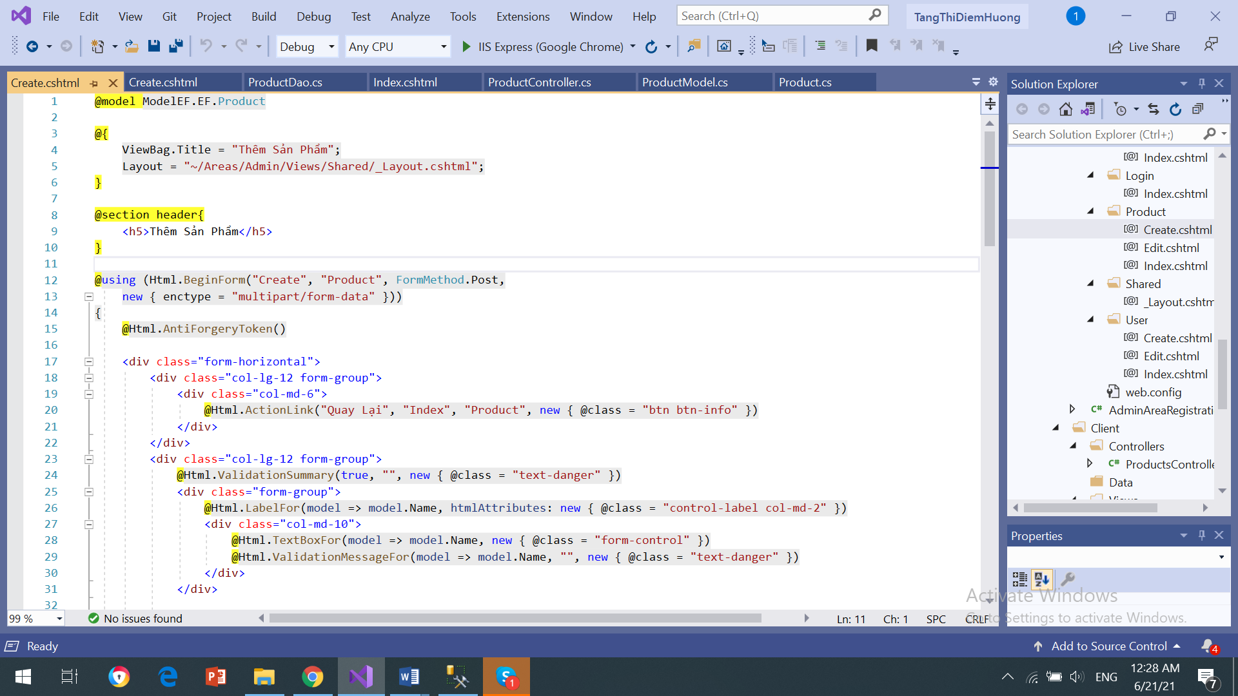

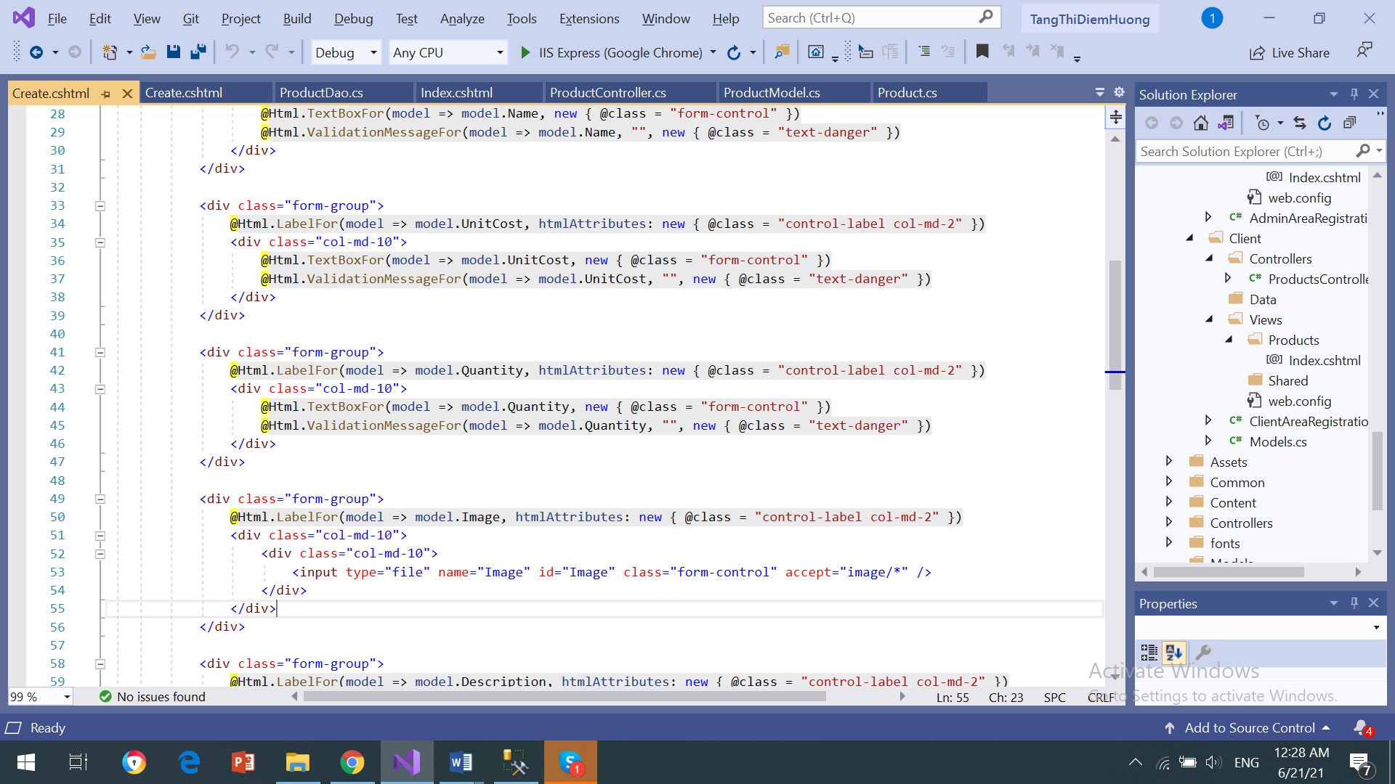

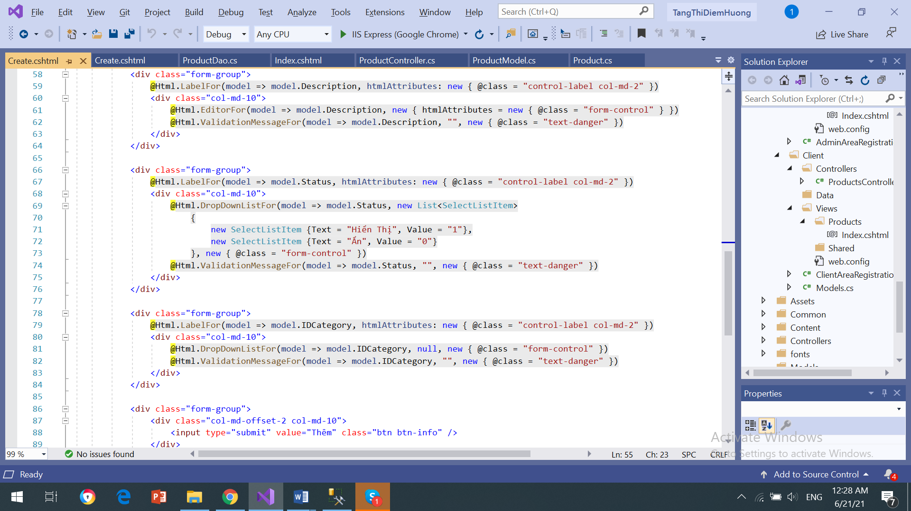

### Kết quả

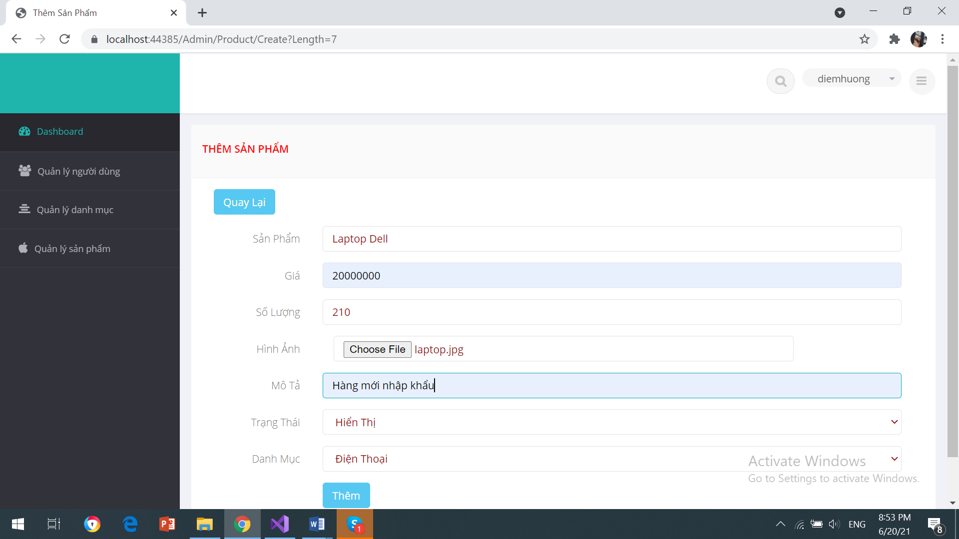

## Thực hiện các yêu cầu cho trang Người dùng

### Download 1 template bán hàng bất kỳ, hiệu chỉnh lại cho phù hợp với dữ liệu của bảng Sản phẩm.

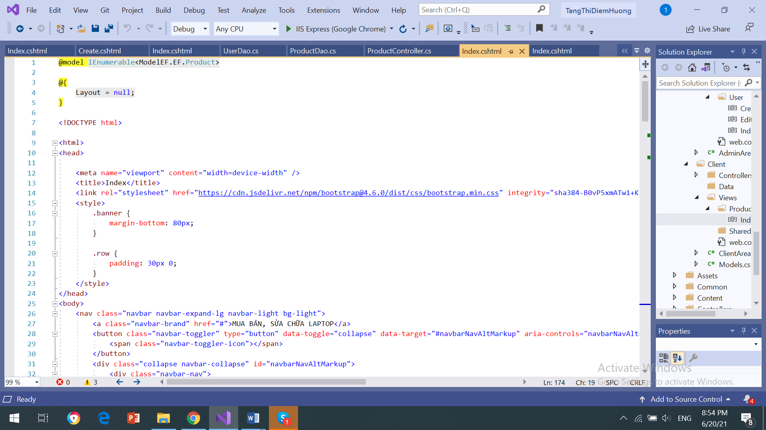

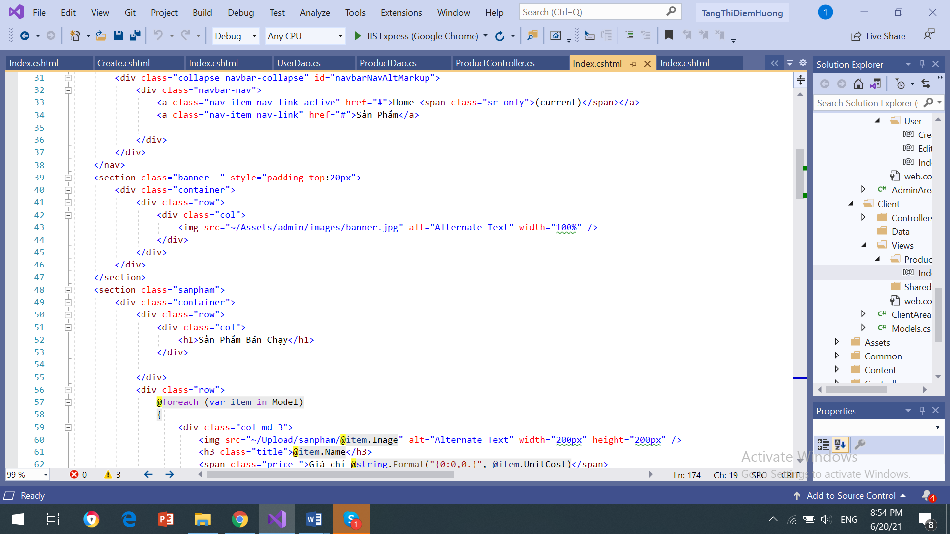

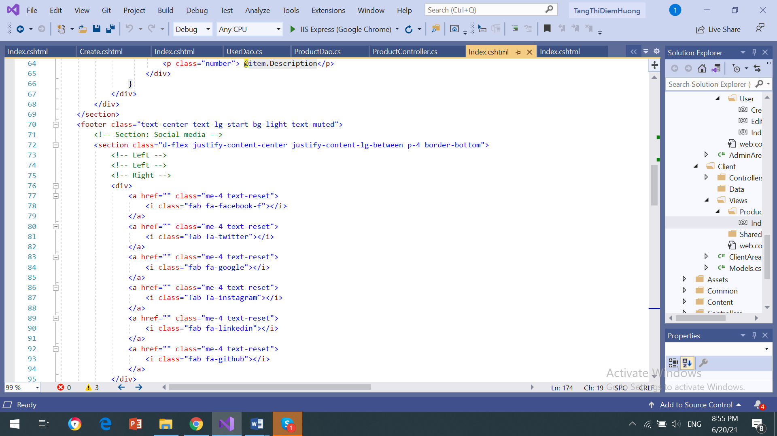

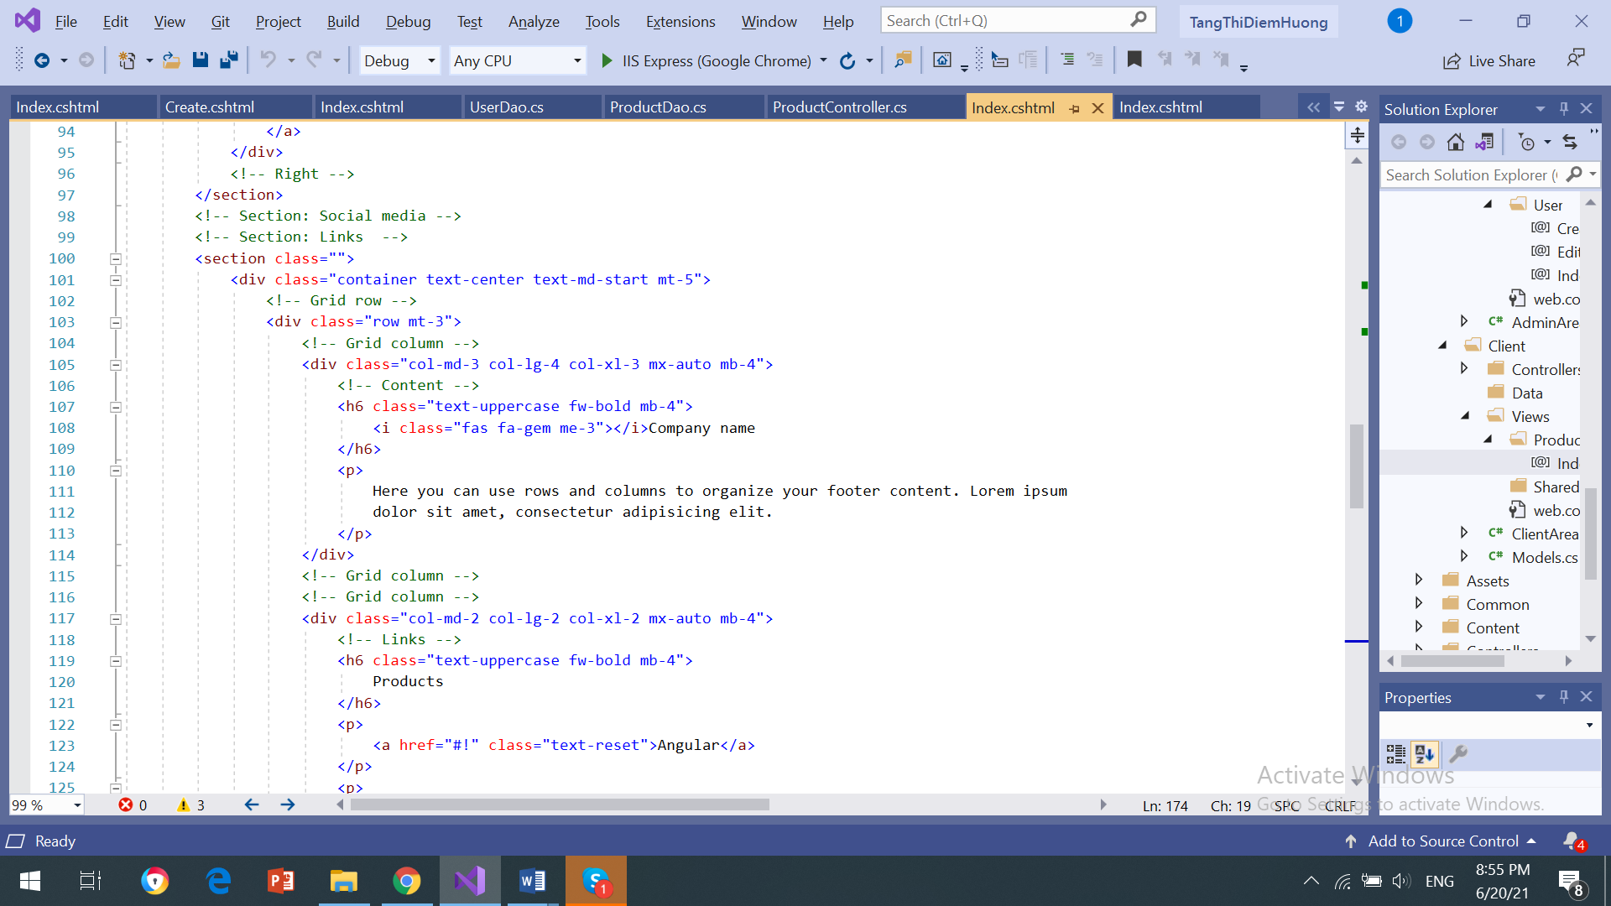

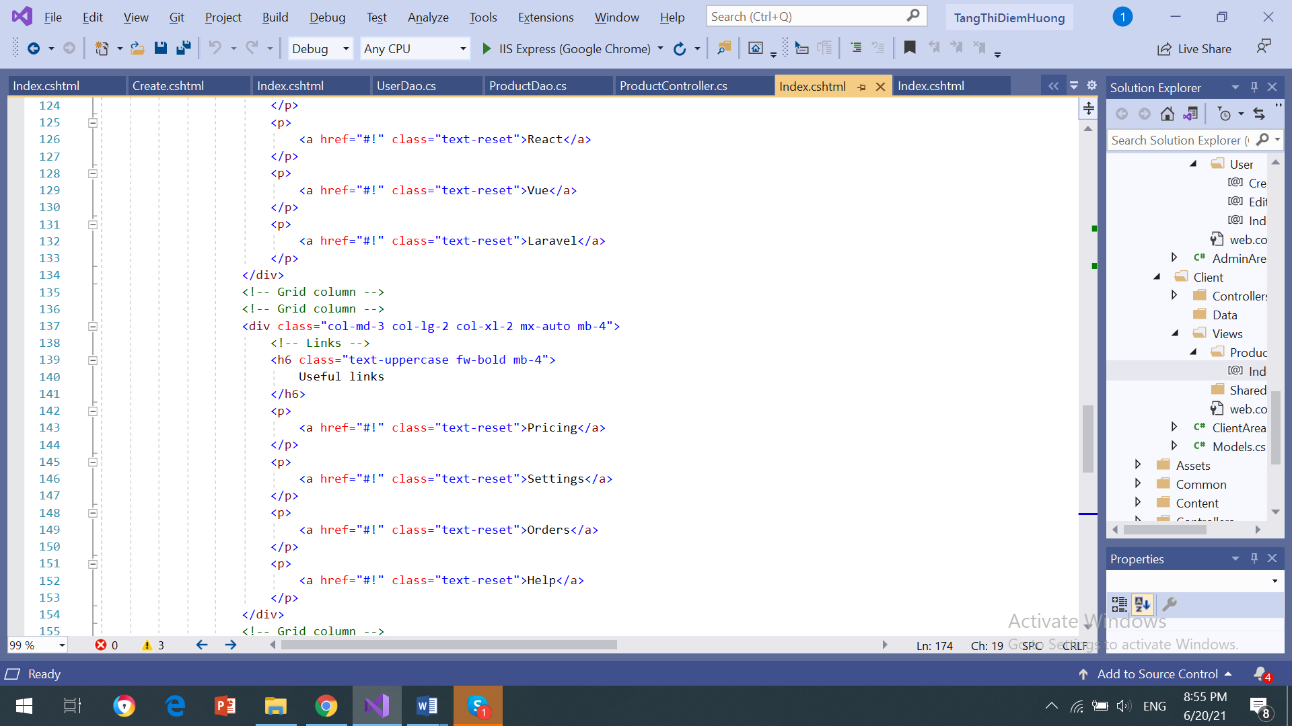

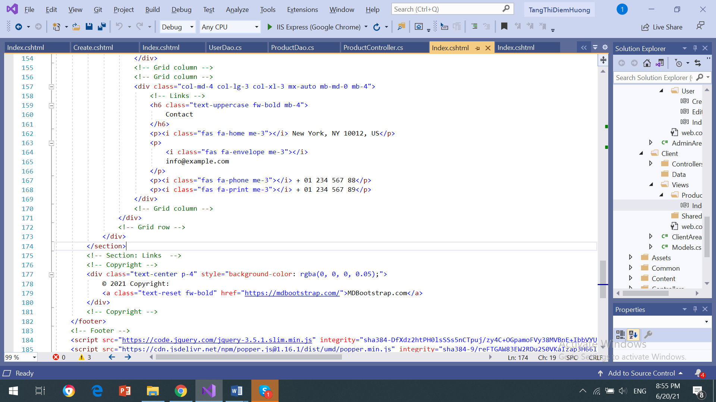

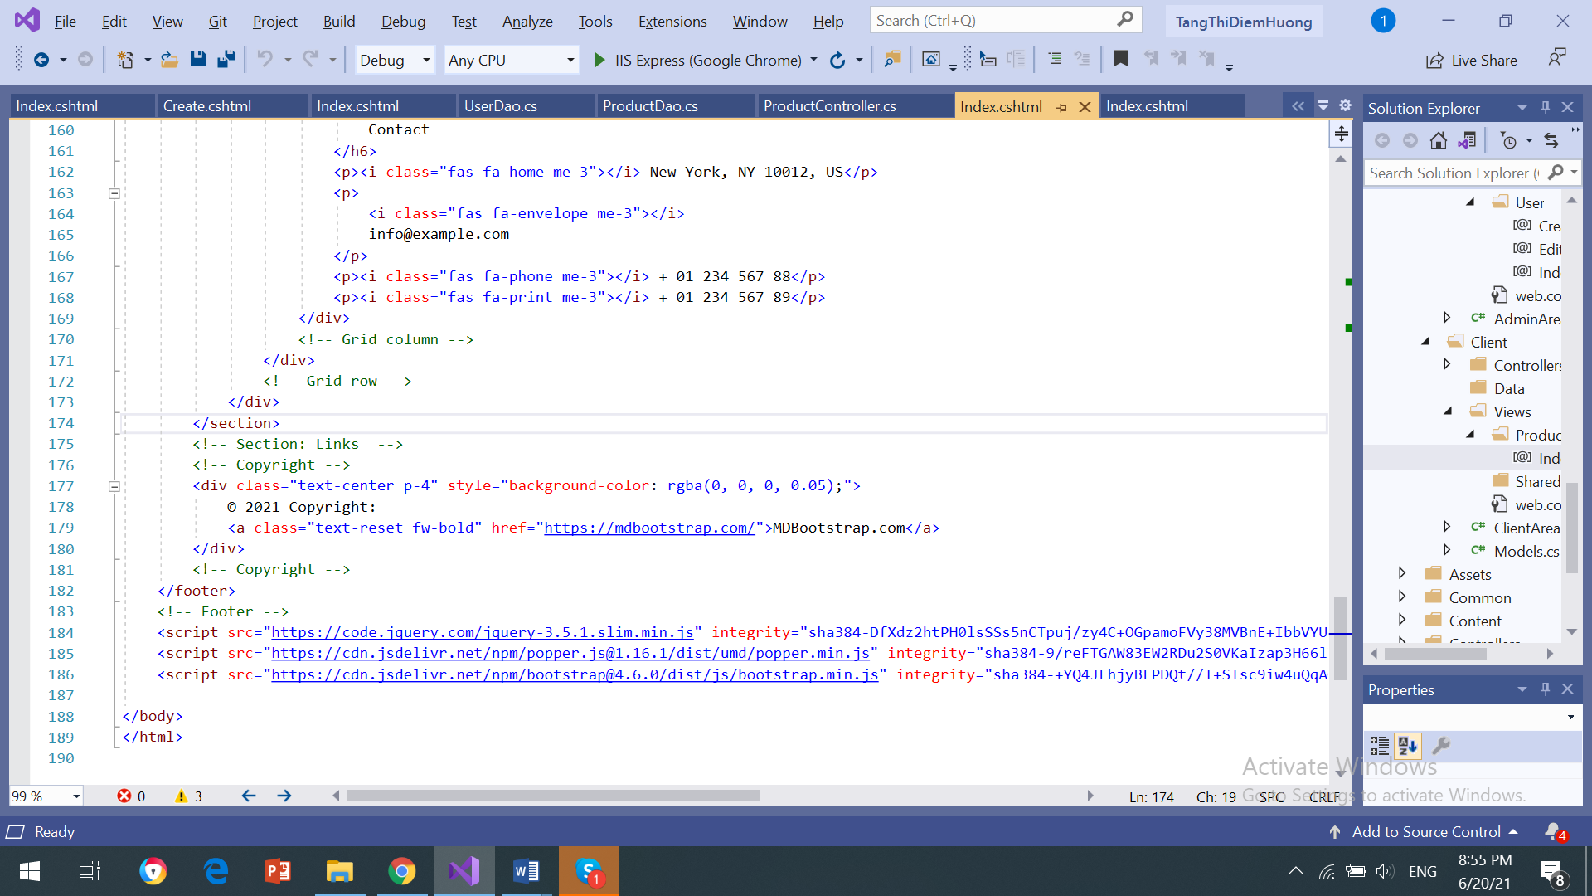

### Đổ dữ liệu của bảng sản phẩm vào trang chủ.

ProductsController:

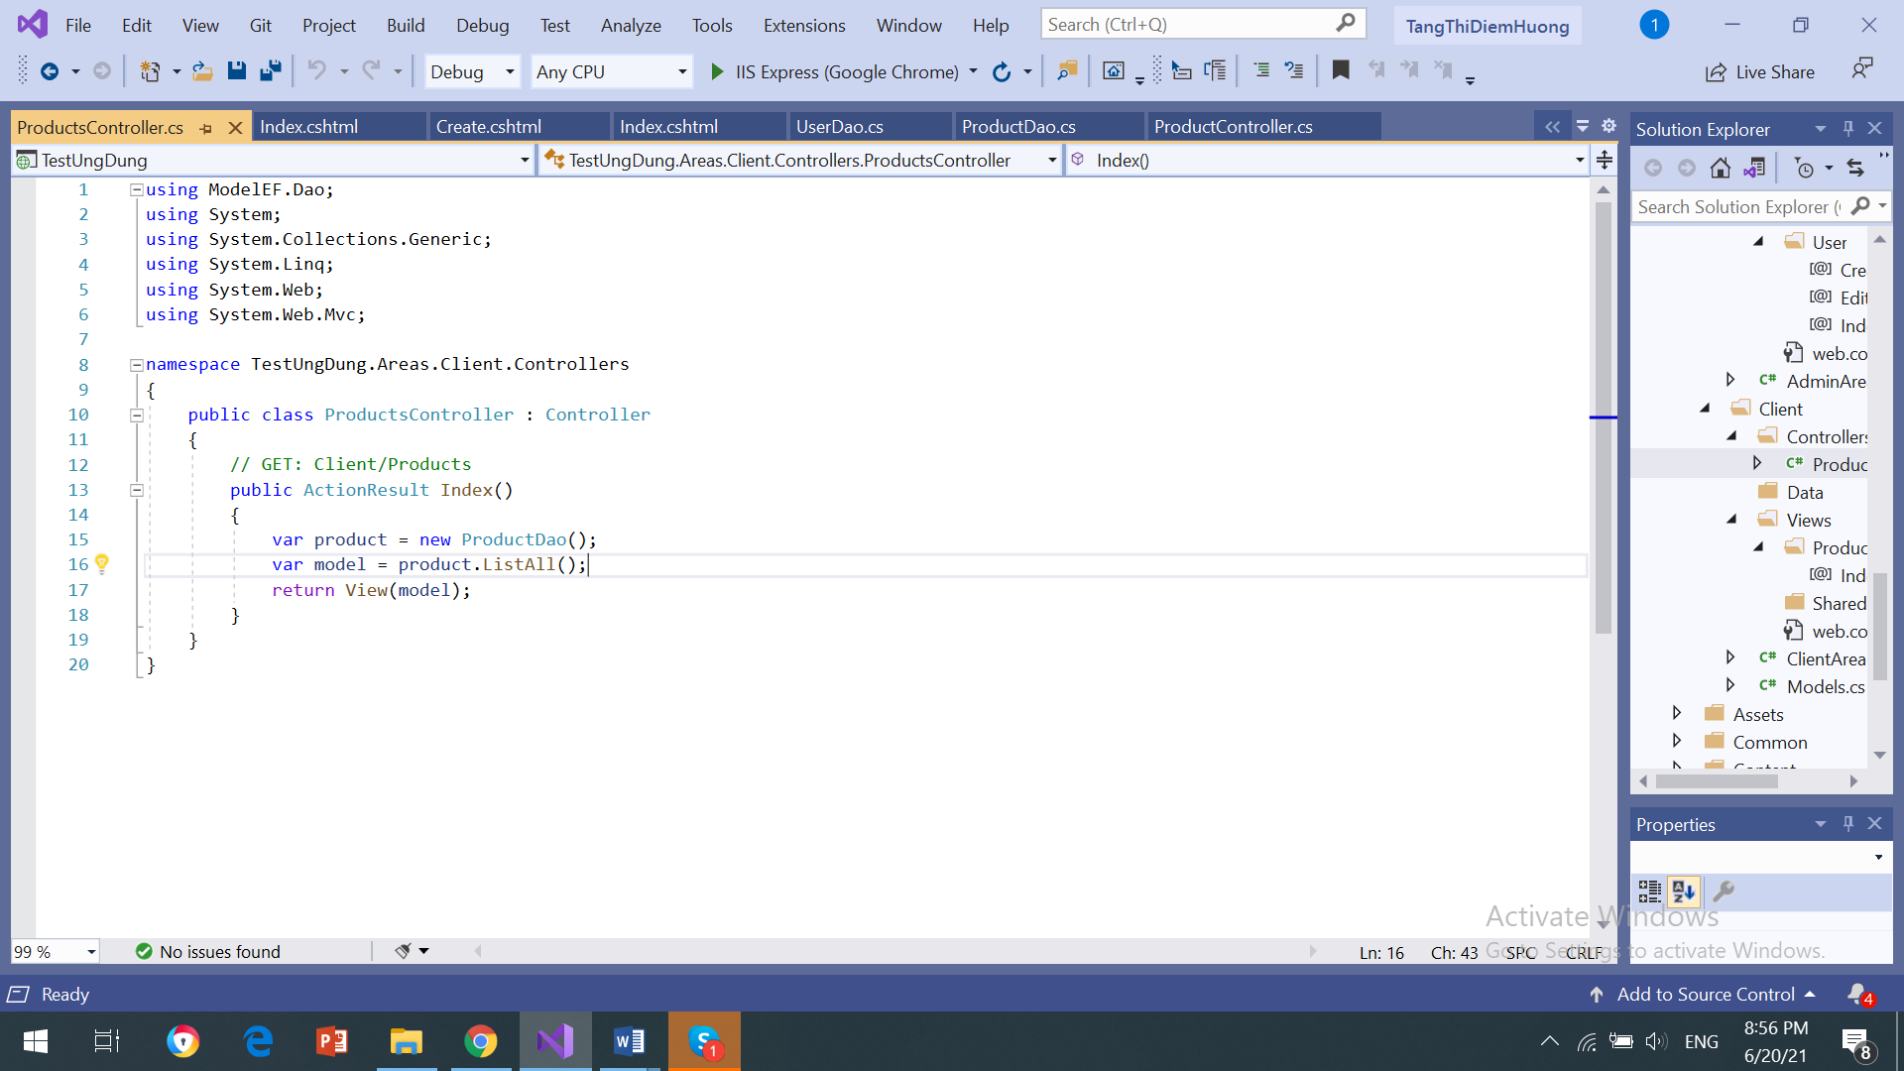

Index.cshtml

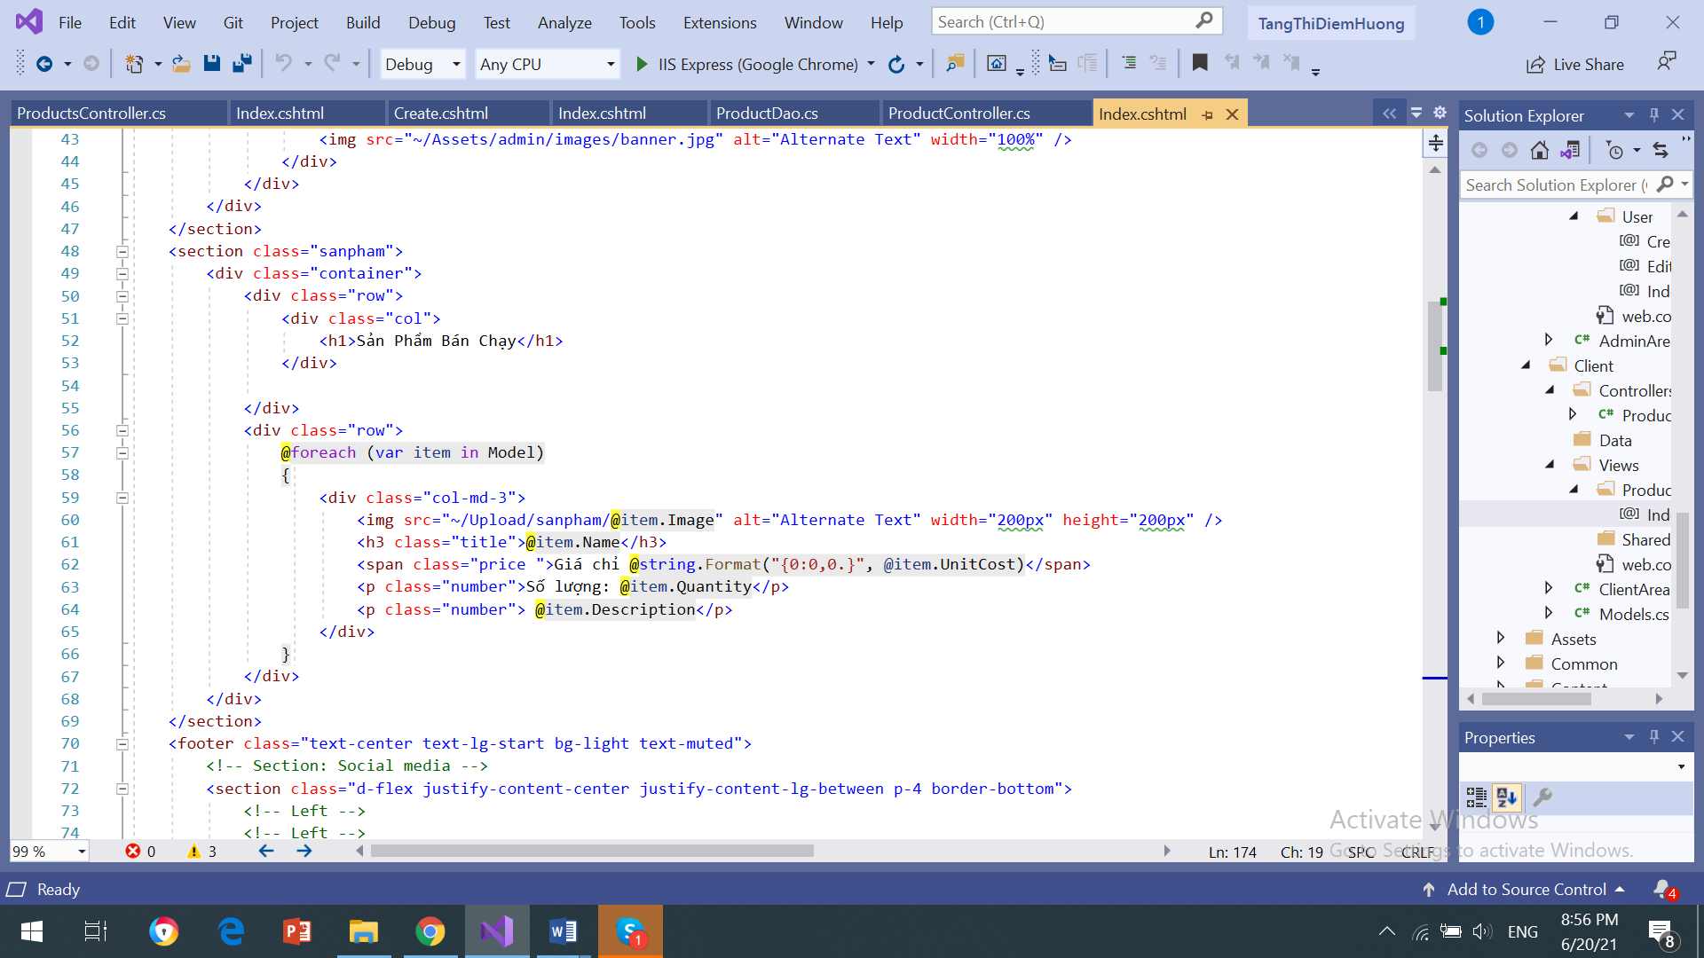

### Kết quả

